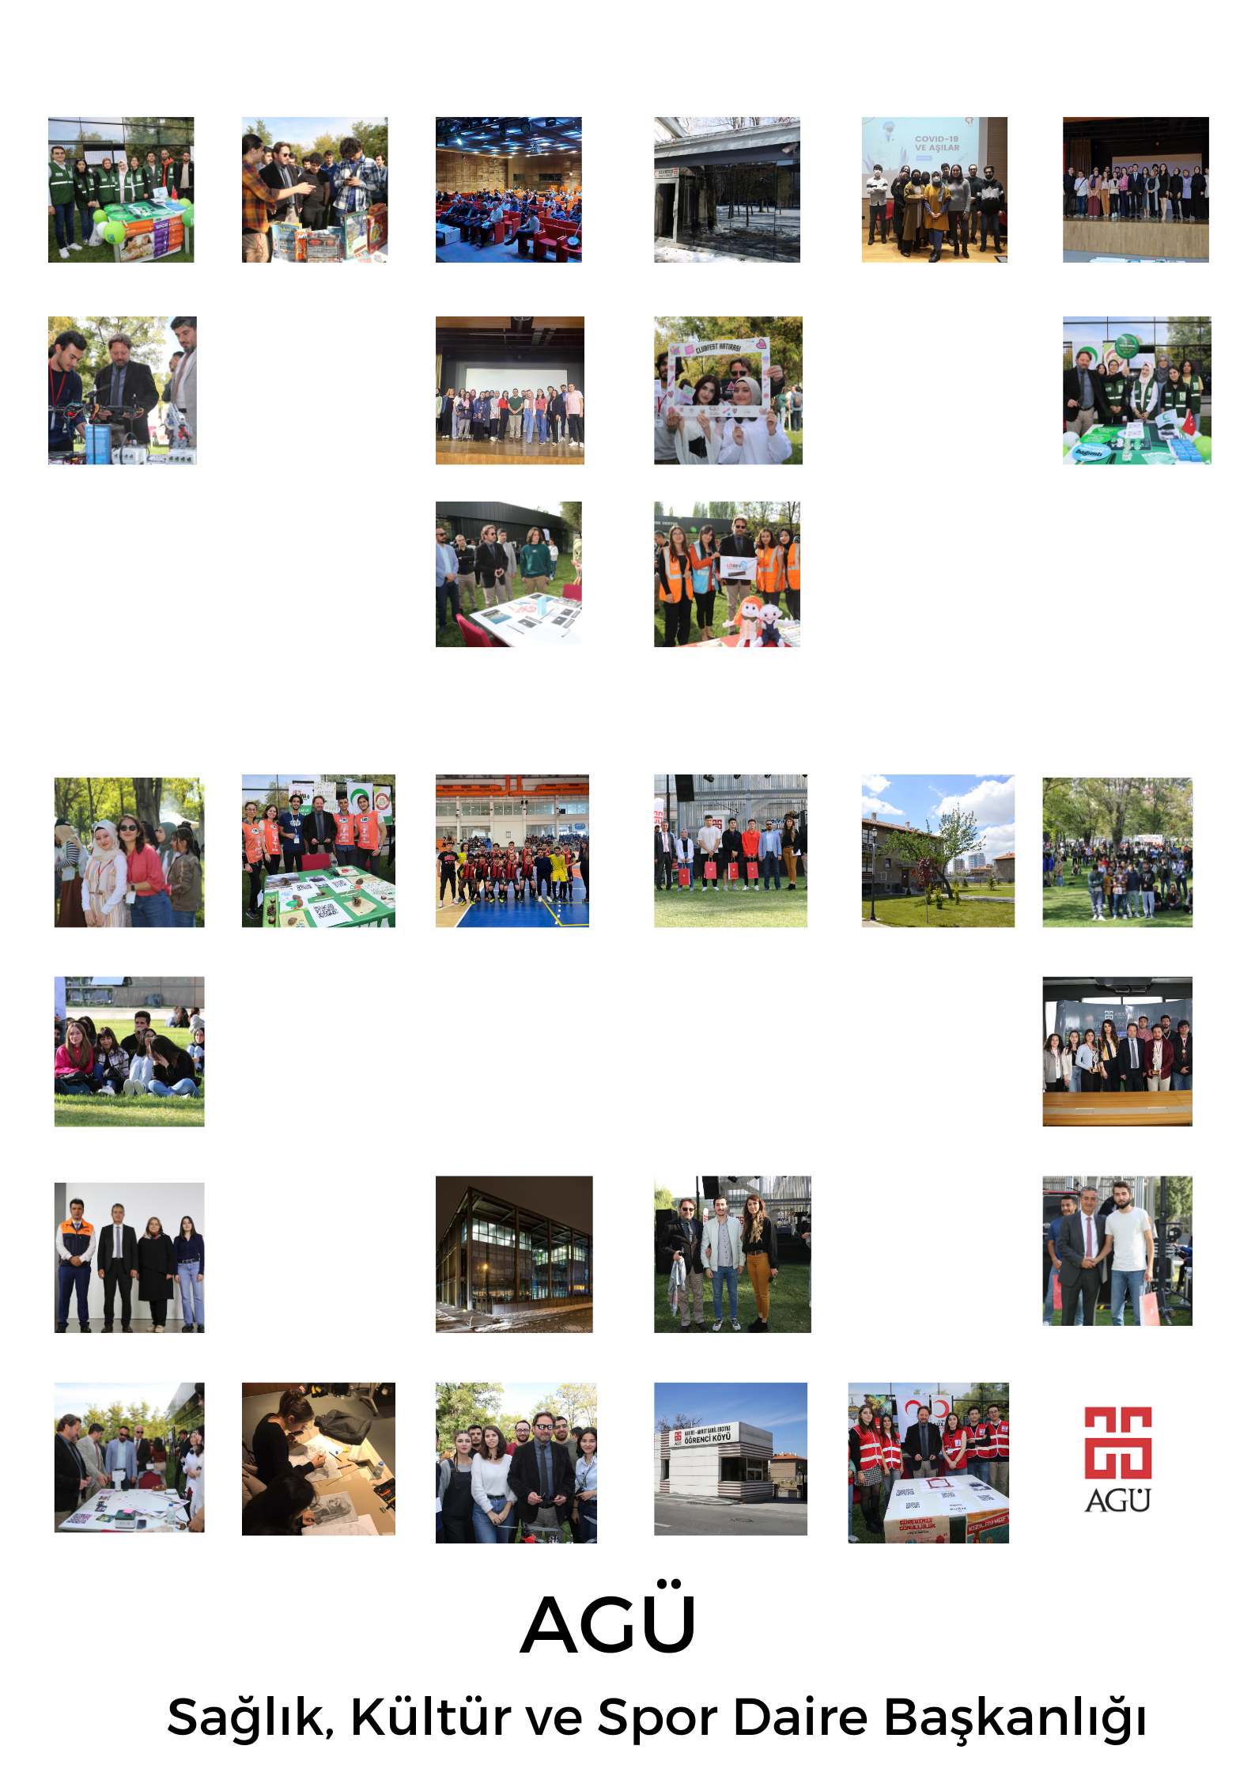

İÇİNDEKİLER

BİRİM YÖNETİCİSİNİN SUNUŞU 3
- GENEL BİLGİLER 4
A- Misyon ve Vizyon 5
B- Yetki, Görev ve Sorumluluklar 5
C- Birime İlişkin Bilgiler 6
  - Fiziksel Yapı … 6
  - Teşkilat Yapısı 7
  - Teknoloji ve Bilişim Altyapısı................................................................................................................7
  - İnsan Kaynakları 8
5-Sunulan Hizmetler 10
5-1 Eğitim..................................................................................................................................11
5-2 Araştırma............................................................................................................................12
  - Yönetim ve İdari Hizmetler.................................................................................................12
6-Yönetim ve İç Kontrol Sistemi..............................................................................................................13
- AMAÇ VE HEDEFLER.................................................................................................................................36
A-Temel Politikalar ve Öncelikler......................................................................................................................36
B-Birimin Stratejik Planında Yer Alan Amaç ve hedefler...................................................................................37
- FAALİYETLERE İLİŞKİN BİLGİ VE DEĞERLENDİRMELER..............................................................................38
A- Mali Bilgiler 38
- Bütçe Uygulama Sonuçları......................................................................................................................40
- Temel Mali Tablolara İlişkin Açıklamalar................................................................................................40
- Mali Denetim Sonuçları..........................................................................................................................40
B-Performans Bilgileri........................................................................................................................................40
- KURUMSAL KABİLİYET ve KAPASİTENİN DEĞERLENDİRİLMESİ 41
- Üstünlükler..............................................................................................................................................41
- Zayıflıklar.................................................................................................................................................41
İÇ KONTROL VE GÜVENCE BEYANI… 42

BİRİM ÜST YÖNETİCİ SUNUŞU

Daire Başkanlığımız, 5018 sayılı Kamu Mali Yönetimi ve Kontrol Kanunu hükümleri çerçevesinde politikaların belirlenmesi, uygulama sürecinde etkin, verimli, şeffaf bir yönetim anlayışı ile hizmetlerin ifa edilmesini ilke edinmiş olup çalışmalarını bu anlayışla sürdürmektedir. Daire Başkanlığımızın tüm faaliyetlerinde Üniversitemizin stratejik hedefleri ve ilgili mali yıla ait bütçe göz önünde bulundurulmaktadır.

Üniversitemizin tüm bileşenlerinin sağlık, barınma, beslenme, sosyal, kültürel ve sportif ihtiyaçlarını karşılayan bir hizmet birimi olarak Dairemizin 2022 yılı faaliyetleri ile ilgili, 5018 Sayılı Kamu Mali Yönetimi ve Kontrol Kanunu’nun 41. maddesi gereğince hazırladığımız bu rapor; Üniversitemiz öğrenci ve personeline yönelik olarak yapılan hizmetleri ve bu hizmetlerin daha verimli hale dönüştürülebilmesi için gelecek yıllarda ulaşılmak istenen amaçların ve yapılması düşünülen faaliyetlerin bir plan ve program çerçevesinde gerçekleştirilebilmesine rehber olacaktır.

Ali ÖZDEMİR
Sağlık Kültür ve Spor Daire Başkanı

GENEL BİLGİLER
Dairesi Başkanlığımız; “Yükseköğretim Kurumları Mediko-Sosyal Sağlık, Kültür ve Spor İşleri Dairesi Uygulama Yönetmeliğine” göre faaliyetlerini yürütmektedir¹. Bu faaliyetleri gerçekleştirmek için Daire Başkanlığı;

Sağlık Hizmetleri,
  - Beslenme Hizmetleri,

Barınma Hizmetleri,
  - Kültürel Hizmetler ve

Spor Hizmetlerini yürütmekle sorumludur.

2547 sayılı Yükseköğretim Kanunu’nun 46. ve 47. maddeleri uyarınca² Sağlık Kültür ve Spor Daire Başkanlığı; Öğrencilerin beden ve ruh sağlığının korunması, barınma, beslenme, çalışma, dinlenme ve boş zamanlarını değerlendirme gibi sosyal ihtiyaçlarını karşılamak ve bu amaçla bütçe imkanları nispetinde okuma salonları, yataklı sağlık merkezleri, mediko - sosyal merkezleri, öğrenci kantin ve lokantaları açmak,toplantı, sinema ve tiyatro salonları, spor salon ve sahaları, kamp yerleri sağlamakla ve bunlardan öğrencilerin en iyi şekilde yararlanmaları için gerekli önlemleri almakla yükümlüdür.
124 Sayılı Yükseköğretim Kurumları Üst Kuruluşları ile Yükseköğretim Kurumlarının İdari Teşkilatının Yeniden Düzenlenmesi Hakkındaki Kararnamenin 32. Maddesine göre “Öğrencilerin ve personelin, sağlık işleri ve tedavileri ile ilgili hizmetleri yürütmek, Öğrencilerin ve personelin barınma, yemek ve benzeri ihtiyaçlarını karşılamak, Öğrencilerin ve personelin, spor, kültürel ve sosyal ihtiyaçlarını karşılayacak faaliyetleri düzenleme görevi” Sağlık, Kültür ve Spor Daire Başkanlıklarına verilmiştir³.

¹ 03 Şubat 1984 Tarih / 18301 Sayılı Resmi Gazetede yayınlanan Yükseköğretim Kurumları Mediko-Sosyal Sağlık, Kültür ve Spor İşleri Dairesi Uygulama Yönetmeliği,
² 2547 sayılı Yüksek Öğretim Kanununun 46. ve 47. Maddeleri,
³ 124 Sayılı Yükseköğretim Kurumları Üst Kuruluşları ile Yükseköğretim Kurumlarının İdari Teşkilatının Yeniden Düzenlenmesi Hakkındaki Kararnamenin 32. Maddesinde “Öğrencilerin ve Personelin Kültürel ve Sosyal İhtiyaçlarını Karşılayacak Faaliyetleri Düzenlemek Görevi” Sağlık, Kültür ve Spor Daire Başkanlıklarına verilmiştir.

Misyon ve Vizyon
Misyon: Öğrencilerimizin temel ihtiyaçlarının karşılanması ile yetenek ve kişiliklerinin sağlıklı bir şekilde gelişmesine imkan verecek hizmetleri, kalite anlayışıyla çağın gereklerine uygun olarak sunmaktır.

Vizyon: Öğrencilere sunulan hizmetleri öğrenci memnuniyetini esas alarak sürekli iyileştirmek ve geliştirmektir.

Değerler: Topluma Katkı, Takım Ruhu, Etik Değerlere Bağlı, Yenilikçi, Kalite Odaklı, İdealist, Güvenilir, Sorumluluk Bilinci ve Sürekli iyileştirmedir.

Yetki, Görev ve Sorumluluklar
Yetki: Sağlık Kültür ve Spor Daire Başkanlığı, 2547 sayılı Kanun’un 46. ve 47.maddeleri, 124 Sayılı Yükseköğretim Kurumları Üst Kuruluşları ile Yükseköğretim Kurumlarının İdari Teşkilatının Yeniden Düzenlenmesi Hakkındaki Kararnamenin 32. Maddesi ve Mediko-Sosyal Sağlık, Kültür ve Spor İşleri Dairesi Uygulama Yönetmeliğine göre faaliyetlerini yürütmektedir.
Görev: Öğrencilerin beden ve ruh sağlığını korumak, hasta olanları tedavi etmek veya ettirmek, barınma, beslenme, çalışma, dinlenme ve ilgi alanlarına göre boş zamanını değerlendirmek, yeni ilgi alanları kazanmalarına imkân sağlayarak, gerek sağlık ve gerekse sosyal durumlarının iyileşmesine, yeteneklerinin ve kişiliklerinin sağlıklı bir şekilde gelişmesine imkân verecek hizmetler sunmak ve onları ruhsal ve bedensel sağlıklarına özen gösteren bireyler olarak yetiştirmek, birlikte düzenli ve disiplinli çalışma, dinlenme ve eğlence alışkanlıkları kazandırmaktır.
Sorumluluk: Sağlık, Beslenme, Barınma, Kültür ve Spor Hizmetleri’nin yürütülmesinden sorumludur.

Birime İlişkin Bilgiler

  - Fiziksel Yapı

Tablo 1:

Çalışma Odası ve Diğer Alanlar | İdari Çalışma Oda Sayısı | İdari Çalışma Odası Alanı (m2)
Çalışma Ofisleri | 3 | 100

Tablo 2:

Birim Adı | Ortak Alan | Toplam Alan(m2)
Çalışma ve Dinlenme Alanı | 22 | 514,31
Açık Tenis Kortu | 2 | 793,84
Açık Basketbol Sahası | 1 | 575,56
Açık Voleybol Sahası | 1 | 612,95
Açık Futbol Sahası | 2 | 1.630,17

Tablo 3:

Abdullah Gül Üniversitesi Sümer Kampüsü Kapalı Alanların Dağılımı | Toplam
 | Adet | Alan(m2)
Öğrenci Yurtları (Apart Daire) | 25 | 50.167,14
Sağlık Merkezi | 1 | 28,4
Spor Salonu | 1 | 817,41
Kantin-Kafeterya | 6 | 717,47
Kırtasiye | 1 | 20,96
Yiyecek/İçecek Otomatı | 14 | 28
Büyük Ambar Binası Yemekhane | 1 | 535
Ana Fabrika Binası Yemekhane | 1 | 509,17

Teşkilat Yapısı
Sağlık Kültür ve Spor Daire Başkanlığı’nın ideal örgüt yapısı aşağıda gösterilmektedir.

Teknoloji ve Bilişim Altyapısı

Başkanlığımızda UIS, KBS, MYS, EBYS, TKYS, E-Beyanname otomasyon sistemleri kullanılmaktadır.
  - Yazılımlar: Windows, Office, UIS (Üniversite Bilgi Sistemi), Envision (Elektronik Belge Yönetim Sistemi)
Sıra No | Taşınır Adı | Adet | Hesap Kodu | 1.Düzey Kod | 2.Düzey Kod
1 | Bilgisayar | 52 | 255 | 02 | 01
2 | Projeksiyon | 1 | 255 | 02 | 05
3 | Barkot Okuyucu | 1 | 255 | 02 | 02
4 | Evrak İmha Makinası | 3 | 255 | 02 | 99
5 | Fotokopi makinesi | 2 | 255 | 02 | 03
6 | Fotoğraf makinesi | 1 | 255 | 02 | 05
7 | Kameralar | 1 | 255 | 02 | 05
8 | Lazer  Yazıcılar | 14 | 255 | 02 | 02

İnsan Kaynakları
Daire Başkanlığımız bünyesinde 1 Daire Başkanı, 1 Enstitü Sekreteri, 2 Şube Müdürü, 1 Şef, 1 Mühendis, 1 Kütüphaneci, 1 Öğretim Görevlisi, 1 Teknisyen, 3 Bilgisayar İşletmeni, 2 Memur, 2 Sözleşmeli Personel (4/B), 1 Şoför , 5 Hizmetli ve 3 Sürekli İşçi görev yapmaktadır. Ayrıca; İş Sağlığı ve Güvenliği Hizmet Alımı kapsamında Sağlık Merkezinde İşyeri Hekimi görev yapmaktadır.

Sınıflara Göre Dağılım | Toplam
Genel İdari Hizmetler | 12
Akademik Personel | 1
Teknik Hizmetleri Sınıfı | 2
Yardımcı Hizmetli | 5
Sözleşmeli Personel (4/B) | 2
Sürekli İşçi | 3
Toplam | 25

İdari Personel Cinsiyet Dağılımı

KADIN | ERKEK
8 | 17

İdari Personelin Eğitim Durumu

İdari Personelin Eğitim Durumu
 | İlköğretim | Lise | Ön Lisans | Lisans | Y.L. ve Dokt.
Kişi Sayısı | 4 | 3 | 0 | 10 | 5
Yüzde | %19 | %13 | %0 | %45 | %23

İdari Personelin Hizmet Süreleri

İdari Personelin Hizmet Süresi
 | 1 – 3  Yıl | 4 – 6  Yıl | 7 – 10  Yıl | 11 – 15  Yıl | 16 – 20  Yıl | 21 ve Üzeri
Kişi  Sayısı | 5 | 2 | 7 | 4 | 4 | 0
% | %23 | %10 | %31 | %18 | %18 | %0

İdari Personelin Yaş İtibariyle Dağılımı

İdari Personelin Yaş İtibariyle Dağılımı
 | 21-25  Yaş | 26-30  Yaş | 31-35  Yaş | 36-40  Yaş | 41-50  Yaş | 51- Üzeri
Kişi  Sayısı | 2 | 3 | 1 | 9 | 5 | 2
% | %10 | %13 | %5 | %40 | %22 | %10

  - Sunulan Hizmetler

5-1 Eğitim

*Kayseri İl Emniyet Müdürlüğü Narkotik Suçlarla Mücadele Şube Müdürlüğü ile işbirliği içerisinde, 01.11.2022 tarihinde 35 personelin katılımıyla “En İyi Narkotik Polisi Anne” konulu eğitim gerçekleştirilmiştir.

*Kayseri AFAD İl Müdürlüğü ile işbirliği içerisinde, 24.10.2022 tarihinde, 45 öğrenci ve personelin katılımıyla “Afed Farkındalık Eğitimi” gerçekleştirilmiştir.

*Kayseri İl Emniyet Müdürlüğü Trafik Denetleme Şube Müdürlüğü ile işbiliği içerisinde, 02.11.2022 tarihinde 150 öğrenci ve personelin katılımıyla “Emniyet Kemeri Simülasyon Aracı Eğitimi” gerçekleştirilmiştir.

*Kayseri Büyükşehir Belediyesi İtfaiye Daire Başkanlığı ile işbirliği içerisinde, 07.11.2022 tarihinde öğrenci yurtlarında yaklaşık 80 öğrenci ve personelin katılımıyla “Yangın Tatbikatı Eğitimi” gerçekleştirilmiştir.

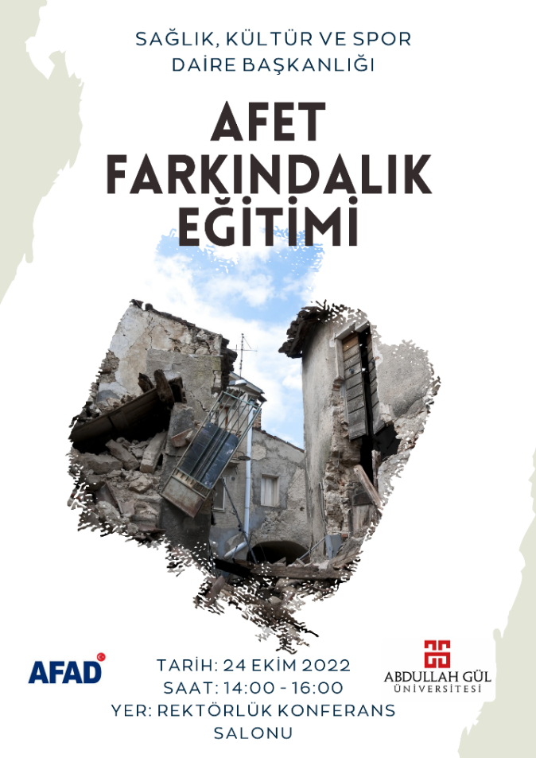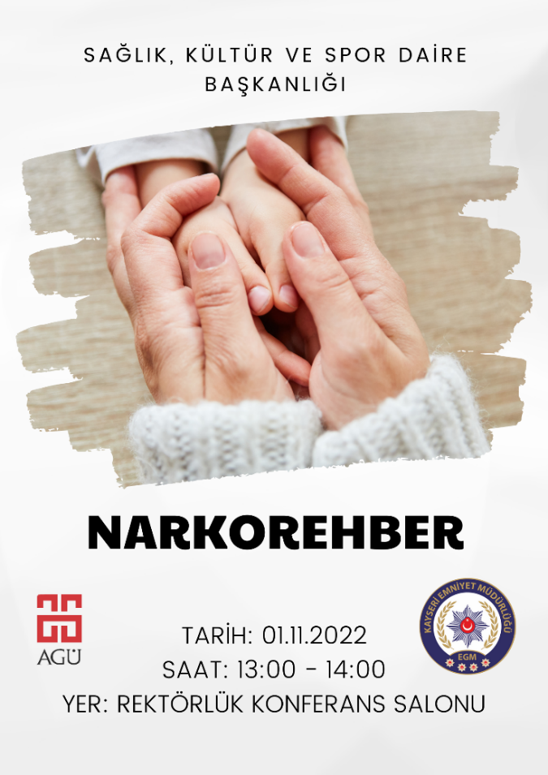
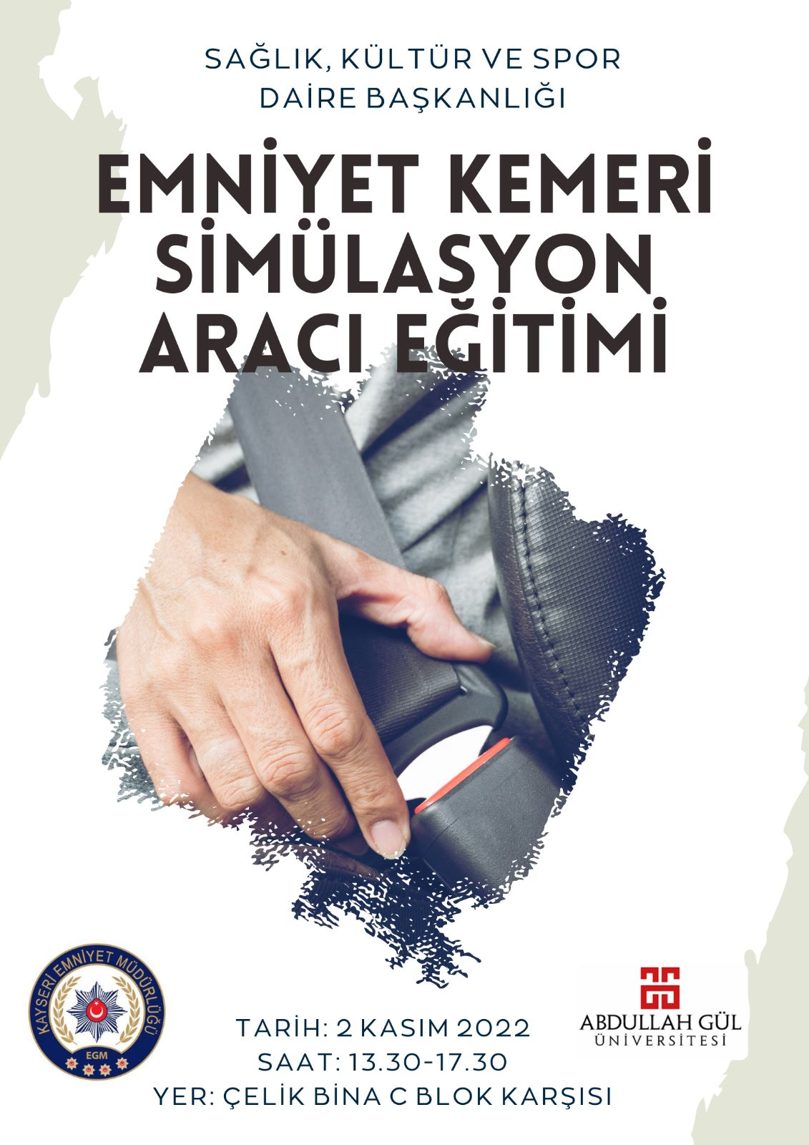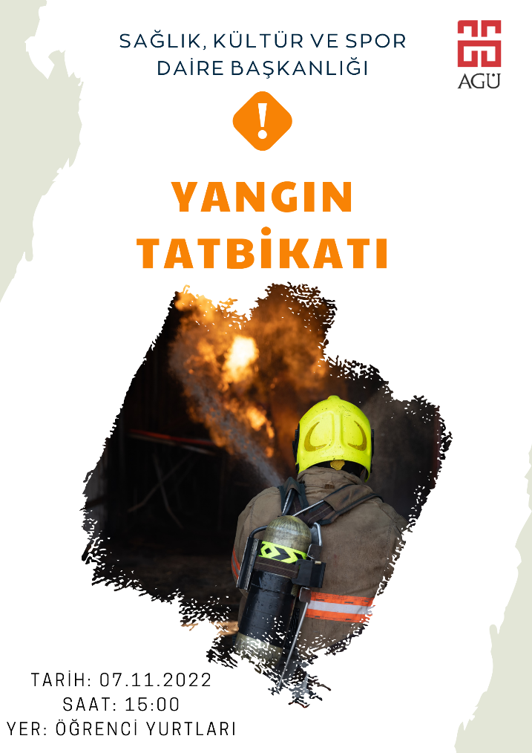
5-2 Araştırma

Daire Başkanlığımızın araştırma alanında bir faaliyeti bulunmamaktadır.

5-3 Yönetim ve İdari Hizmetler

Sağlık Hizmetleri
Başkanlığımız bünyesinde bulunan sağlık merkezinde öğrenci ve personelimizin birinci basamak sağlık hizmeti ihtiyaçları karşılanmıştır.
Sağlık hizmetleri işyeri hekimi ve yardımcı sağlık personeli tarafından yürütülmektedir. Sağlık Merkezinde acil durumlarda ilk müdahaleyi yapabilecek oksijen tüpü, pansuman malzemeleri, tansiyon aleti, boyunluk, ateş ölçer, şeker ölçüm cihazı, tekerlekli sandalye gibi malzemeler bulunmaktadır. Ayrıca Üniversitemiz Sümer Kampüsünde İş Sağlığı ve Güvenliği kapsamında mevzuat hükümlerine göre ilgili yerlerde ecza dolabı bulunmakta olup, periyodik olarak içerisindeki sağlık malzemeleri kontrol edilerek eksiklikleri tamamlanmıştır.
Üniversitemiz Sümer Kampüsünün çevresinde yer alan aile sağlığı merkezleri ile koordineli olarak çalışılmakta olup, sağlık merkezimize başvuran kişiye ilk müdahale yapıldıktan ilgili sağlık kuruluşlarına yönlendirilmektedir.
2022 yılında; toplam 493 öğrenci ve personele sağlık hizmeti sunulmuştur.

Dumansız Kampüs Uygulaması

Amaç: Tütün ve tütün ürünleri tüketimini azaltarak daha sağlıklı bir kampüs ortamı oluşturmak,
Hedef: Dumansız Kampüs uygulamasını Sümer Kampüsü açık alanının tamamında uygulamaktır.

Bu kapsamda;
- Üniversitemiz Sümer Kampüsü ve Öğrenci Köyünde sigara içilebilen alanlar belirlenmiş ve yer çizimleri yapılmıştır.
- Tüm çalışan ve öğrencilere sigara içilebilen alanların bilgisi mail olarak kroki ekiyle birlikte gönderilmiştir.
- Üniversitemizde Dumansız Kampüs uygulamasıyla ilgili dilek, şikayet ve görüşlerin alınması amacıyla dumansizkampus@agu.edu.tr mail adresi oluşturulmuş olup, aktif şekilde kullanılmaktadır.
- Sigara içilebilen alanlar 4207 sayılı kanun kapsamında kamu kurum ve kuruluşların kendilerine ait açık alanlarının %30’u olması gerekirken üniversitemizde bu oran sadece %0,44’tür.

Psikolojik Danışmanlık ve Rehberlik Hizmeti:
Üniversitemizde öğrencilere yönelik psikolojik danışmanlık ve rehberlik hizmetleri; Öğrenci Faaliyetleri Koordinatörlüğünde görev yapan Uzman Klinik Psikolog Ceyda Cihan AYDOĞDU ile Uzman Psikolog Özge TOK tarafından yürütülmektedir. Bu kapsamda Öğrencilerin psikolojik sorunları ve kariyer planlamaları ile ilgili destek hizmetleri sunulmuştur.

Kültür Hizmetleri
Dairede kültür hizmetleri olarak öğrencilerin ilgi alanlarına göre boş zamanlarını değerlendirmek, yeni ilgi alanları ile birlikte dinlenme ve eğlence alışkanlığı kazanmalarını sağlamak, güzel sanatlarla ilgili faaliyetleri izlemelerini, isterlerse bu faaliyetlere katılmalarını da temin etmek amacıyla birçok alanda hizmetler yürütülmüştür.

Öğrenci Oryantasyon Programı:

Oryantasyon programı her eğitim yılı başlangıcında düzenlenmektedir.Programın amacı;

1) Oryantasyon, AGÜ’ye yeni giriş yapan yerli ve yabancı öğrencilerin, üniversiteyle ve çevreyle uyum sağlamalarını kolaylaştırmak,
2) Üniversitenin yapısını ve olanaklarını tanımalarına yardımcı olmak,
3) Üniversitemize yeni gelen öğrencilerle eski öğrencileri kaynaştırmak, ülke ve şehir tanıtımlarının yapılarak kültürel etkileşimlerini sağlamak,
4) Öğrencilerin kişisel beceri ve gelişimlerine katkıda bulunmak,
5) Öğrenci kulüplerinin etkinlik yapmalarını sağlamak ve mevcut öğrenci kulüplerinin kendilerini tanıtmalarına imkan vermektir.
Ayrıca Üniversitenin misyonu, vizyonu, sağladığı olanaklar hakkında yeni gelen öğrencilere bilgilerin verildiği oryantasyon programında; üniversitemizin öğrenci ile ilgili birimlerinden Öğrenci Faaliyet Koordinatörlüğü, Öğrenci İşleri Daire Başkanlığı, Gençlik Fabrikası, Kariyer Merkezi, Uluslararası Ofis Koordinatörlüğü, Kütüphane ve Dökümantasyon Daire Başkanlığı ile Sağlık, Kültür ve Spor Daire Başkanlığı hakkında bilgilendirilme yapıldı. Ayrıca sosyal aktiviteler ile birlikte dj performansı gibi etkinliklere yer verilmiştir.

Öğrenci Kulüpleri Koordinasyon Kurulu
Öğrenci kulüplerinin kurulmasından kapatılmasına kadar geçen tüm kulüp süreçlerinin değerlendirildiği kurul 5 kişiden oluşmaktadır. Öğrenci Kulüplerinden gelen etkinlik talepleri kurul tarafından değerlendirilmekte, uygun görülen etkinlikler mevcut bütçe imkanları dahilinde gerçekleştirilmektedir. Komisyon 2022 yılı içerisinde haftalık rutin toplantılarını gerçekleştirmiş olup, alınan kararların uygulanması ve sekretarya işlemleri Başkanlığımız personeli tarafından yürütülmüştür.

Öğrenci Kulüp Etkinlikleri
Üniversitemizde mevcut kültür hizmetleri altında 37 kulüp bulunmaktadır. Öğrenci kulüplerinin planladıkları etkinliklerin gerçekleştirilmesine yönelik çalışmalarda bütçe imkanları doğrultusunda destek sağlanmıştır. Aşağıda belirtilen kulüp etkinliklerinin tamamında gözlemci olarak yer alınmış ve çıkabilecek problemlere anında çözümler üretilmiştir.

2022 Yılı Kulüp Etkinlikleri:

- 2022 yılı içerisinde toplam 120 adet etkinlik gerçekleştirilmiştir. Etkinliklere katılım sağlayan öğrenci sayısı 5.456’dır.
Sıra No | Etkinlik/Faaliyet tarihi: | Etkinlik/Faaliyet adı: | Etkinlik sahibi: | Katılımcı sayısı:
1 | 1.01.2022 | Oyun Gecesi 8 | Gaming Kulübü | 60
2 | 4-11 Ocak 2022 | Autocad Kursu | Technical Innovation Kulübü | 20
3 | 6.01.2022 | Solidworks Eğitim Kursu | Technical Innovation Kulübü | 11
4 | 6.01.2022 | Akran Eğitimi | Genç Kızılay Kulübü | 10
5 | 07-21 Ocak 2022 | Sinema Gecesi/Hayal Perdesi | Müzik ve Sahne Sanatları Kulübü | 20
6 | 7.01.2022 | Photoshop Eğitimi Atölyesi | Fotoğrafçılık Kulübü | 20
7 | 8.01.2022 | Oyun Gecesi 9 | Gaming Kulübü | 65
8 | 11.01.2022 | Benim SWE Yolculuğum | Society Of Women Engineers Kulübü | 21
9 | 13.01.2022 | SCI Lounge | Bilim ve Teknoloji Kulübü | 15
10 | 14.01.2022 | Tea Talk Arduino Yarışması | IEEE Kulübü | 40
11 | 24 Şubat-24 Mart 2022 | Phyton Kursu | IEEE Kulübü | 20
12 | 28 Şubat-28 Mart 2022 | Lego Mindstorm Kursu | IEEE Kulübü | 48
13 | 4.03.2022 | Lösev Market Standı | AGÜ Lösev Kulübü | 70
14 | 05-07 Mart 2022 | Genç Tema Koordinasyon Toplantısı | Genç Tema Kulübü | 2
15 | 5.03.2022 | Kadınlar Günü (İlham Veren Kadınlar) | Women In Business, Personal Networking, Society Of Women Engineers Kulüpleri | 85
16 | 11-25 Mart 2022 | Sinema Gecesi/Hayal Perdesi | Müzik ve Sahne Sanatları Kulübü | 20
17 | 15-18 Mart 2022 | Şehitleri Anma | Tarih Kulübü | 100
18 | 19.03.2022 | Oyun Gecesi 10 | Gaming Kulübü | 30
19 | 21.03.2022 | Kan Bağışı | Genç Kızılay Kulübü | 201
20 | 23 Mart-06 Nisan 2022 | Hayalimdeki Oyuncak | Tasarım Kulübü | 20
21 | 23-31 Mart 2022 | Piyano Kursu | Müzik ve Sahne Sanatları Kulübü | 29
22 | 24.03.2022 | Kariyer Sohbetleri 1 | Business Kulübü | 22
23 | 24.03.2022 | Beden Dili Eğitimi | Business Kulübü | 48
24 | 26.03.2022 | Kayseri Havalimanı Teknik Gezisi | Yapı Kulübü | 10
25 | 26.03.2022 | Finansal Okuryazarlık | Business Kulübü | 33
26 | 27.03.2022 | Doğal Güzelliklerimizi Tanıyalım ve Doğa Yürüyüşü | Genç Tema Kulübü | 21
27 | 29 Mart-22 Nisan 2022 | Movie Nights | International Association | 35
28 | 29.03.2022 | Avrupa Gönüllülük Fırsatları | Kültür ve Edebiyat Kulübü | 27
29 | 30.03.2022 | Expression Event | Interactive Lounge | 50
30 | 31.03.2022 | Sci Lounge | Bilim ve Teknoloji Kulübü | 10
31 | 31.03.2022 | Teknik Gezi Serisi 2 | Business Kulübü | 12
32 | 01-29 Nisan 2022 | Tea Talks | International Association | 40
33 | 2.04.2022 | Sosyal Belgesel Fotoğrafçılığı Eğitimi | Fotoğrafçılık Kulübü | 35
34 | 4.04.2022 | NAT Eğitimi ve Sosyal Becerilerin İşe Alımda Önemi | Business Kulübü | 35
35 | 7.04.2022 | Stres Yönetimi Eğitimi | Business Kulübü | 55
36 | 8.04.2022 | Öz Farkındalık ve CV Eğitimi | Personal Networking | 45
37 | 9.04.2022 | Film Gecesi 1 | Gaming Kulübü | 5
38 | 10.04.2022 | Lan Party 1 | Gaming Kulübü | 5
39 | 15.04.2022 | Sanat Gününde Münazara Yarışması | Kültür ve Edebiyat Kulübü | 57
40 | 15.04.2022 | Kariyer Kampüste 2 | Business Kulübü | 15
41 | 16-30 Nisan 2022 | Tiyatro Provası | Müzik ve Sahne Sanatları Kulübü | 35
42 | 16.04.2022 | Oyun Gecesi 12 | Gaming Kulübü | 30
43 | 16.04.2022 | Film Gecesi 2 | Gaming Kulübü | 10
44 | 17.04.2022 | Lan Party 2 | Gaming Kulübü | 10
45 | 19-21 Nisan 2022 | Yapı Talks | Yapı Kulübü | 300
46 | 20.04.2022 | Tanışma | Animal Welfare Kulübü | 50
47 | 23.04.2022 | Film Gecesi 3 | Gaming Kulübü | 15
48 | 23.04.2022 | Oyun Gecesi 13 | Gaming Kulübü | 15
49 | 24.04.2022 | Lan Party 3 | Gaming Kulübü | 15
50 | 26.04.2022 | Bilim Dolu Köy Okulu Projesi | Bilim ve Teknoloji Kulübü | 33
51 | 30.04.2022 | Oyun Gecesi 14 | Gaming Kulübü | 5
52 | 06-29 Mayıs 2022 | Liselerde Robotik | IEEE Kulübü | 40
53 | 11.05.2022 | Bangladesh Day | International Association | 200
54 | 18.05.2022 | Tanışma | Genç Yeşilay Kulübü | 30
55 | 18.05.2022 | Sci Lounge | Bilim ve Teknoloji Kulübü | 27
56 | 24.05.2022 | Türkiye İş Bankası ile Digitalk Kariyer | Personal Networking | 35
57 | 25.05.2022 | Gözlemevi Teknik Gezisi | Bilim ve Teknoloji Kulübü | 30
58 | 25.05.2022 | Davranışsal Bağımlılık ve Teknoloji Bağımlılığı | Genç Yeşilay Kulübü | 40
59 | 26.05.2022 | Şiir Dinletisi | Kültür ve Edebiyat Kulübü | 106
60 | 26.05.2022 | İklim Değişikliği | Genç Tema Kulübü | 8
61 | 1.06.2022 | Bağımlılık Konferansı | Genç Yeşilay Kulübü | 40
62 | 2.06.2022 | Eğitim Serileri -İbrahim AKSU | Fotoğrafçılık Kulübü | 40
63 | 3.06.2022 | Kampüs İçi Besleme | Animal Welfare Kulübü | 30
64 | 9.06.2022 | Eğitim Serileri -Çetin ERGAND | Fotoğrafçılık Kulübü | 40
65 | 18.07.2022 | AGU AESS- 1. Uzay Semineri | IEEE Kulübü | 40
66 | 14.10.2022 | Kentin Gölge İzleri Atölyesi | Fotoğrafçılık Kulübü | 40
67 | 21.10.2022-04.11.2022 | Cumhuriyet Kupası Turnuvaları Voleybol | Spor Faaliyetleri Kulübü | 240
68 | 24.10.2022 | Tanışma | Müzik ve Sahne Sanatları Kulübü | 20
69 | 27.10.2022 | Finansta Yapay Zeka Farkındalık Eğitimi | Business Kulübü | 24
70 | 29.10.2022 | Oyun Gecesi 1 | Gaming Kulübü | 130
71 | 31.10.2022 | Kan Bağışı | Genç Kızılay Kulübü | 151
72 | 2.11.2022 | Şiir Dinletisi | Kültür ve Edebiyat Kulübü | 90
73 | 4.11.2022 | Tanışma | Women In Business Kulübü | 35
74 | 04-05.11.2022 | Networking Festival | Personal Networking Kulübü | 317
75 | 5.11.2022 | Oyun Gecesi 2 | Gaming Kulübü | 130
76 | 6.11.2022 | Tanışma | Kültür ve Edebiyat Kulübü | 50
77 | 7.11.2022 | Tanışma | Business Kulübü | 30
78 | 09-18.11.2022 | Tiyatro Provası | Müzik ve Sahne Sanatları Kulübü | 30
79 | 18 Kasım-31 Aralık 2022 | Tiyatro Provası | Müzik ve Sahne Sanatları Kulübü | 22
80 | 10.11.2022 | Sahnede Hayat Var | Kültür ve Edebiyat Kulübü | 40
81 | 10.11.2022 | Tanışma | Fotoğrafçılık Kulübü | 20
82 | 10-11.11.2022 | Android Compose Camp | Computer Society Kulübü | 50
83 | 12.11.2022 | Oyun Gecesi 3 | Gaming Kulübü | 50
84 | 17.11.2022 | Teknofestte Bioinovation | IEEE Kulübü | 45
85 | 19.11.2022 | Oyun Gecesi 4 | Gaming Kulübü | 30
86 | 22.11.2022 | Tanışma | Life and Psychology Kulübü | 25
87 | 23.11.2022 | Tea Talk | IEEE Kulübü | 45
88 | 25.11.2022 | Workshop | IEEE Kulübü | 30
89 | 29.11.2022 | Bireyler İçin Finansal Okuryazarlık Eğitimi | Business Kulübü | 27
90 | 30.11.2022 | Youth On the Stage | Women In Business Kulübü | 30
91 | 30.11.2022 | Girişimcilik 101 | İnovasyon ve Girişimcilik Kulübü | 55
92 | 2.12.2022 | Tanışma | İslam ve Medeniyet Kulübü | 40
93 | 6.12.2022 | Tanışma | Yöneylem Araştırması Kulübü | 41
94 | 8.12.2022 | Algo 101 Mini Contest | Computer Society Kulübü | 13
95 | 9.12.2022 | Tanışma | Bilim ve Teknoloji Kulübü | 20
96 | 15.12.2022 | Huzurlu Gelecek | İslam ve Medeniyet Kulübü | 65
97 | 15-21 Aralık 2022 | Stranç Turnuvaları | Spor Faaliyetleri Kulübü | 33
98 | 15-16 Aralık 2022 | AGU AESS- Uzay ve Havacılık Zirvesi | IEEE Kulübü | 45
99 | 16.12.2022 | Break the Ice | Interactive Lounge Kulübü | 50
100 | 17.12.2022 | Oyun Gecesi 7 | Gaming Kulübü | 35
101 | 21.12.2022 | Gülelim, Eğlenelim, Gelişelim | İnovasyon ve Girişimcilik Kulübü | 30
102 | 23.12.2022 | Tanışma | Tasarım Kulübü | 30
103 | 23.12.2022 | Onu Anlamak | İslam ve Medeniyet Kulübü | 25
104 | 24.12.2022 | Oyun Gecesi 8 | Gaming Kulübü | 30
105 | 27.12.2022 | Bir Psikoloğun Kariyer Yolculuğu | Life and Psychology Kulübü | 33
106 | 28.12.2022 | Etkili ve Nitelikli Sunum Teknikleri | İnovasyon ve Girişimcilik Kulübü | 25
107 | 28.12.2022 | Kariyer Kampüste 3 | Business Kulübü | 32
108 | 28.12.2022 | Tanışma | Technical Innovation Kulübü | 30
109 | 30.12.2022 | Tanışma | UniBiotech | 75
110 | 29.12.2022 | Algo101 Math 1 | Computer Society Kulübü | 18
111 | 29.12.2022 | Oyun Tasarım Eğitimi 1 | Gaming Kulübü | 17
112 | 30.12.2022 | Dostluk Maçı 1 | Gaming Kulübü | 100
113 | 05-27 Aralık 2022 | Arduino Eğitimi | IEEE Kulübü | 32
114 | 5.12.2022 | Matlab Kursu | IEEE Kulübü | 40
115 | 20.12.2022 | Çocuklar İçin Sürdürülebilir Kalkınma Amaçları Serisi | Tasarım Kulübü | 30
116 | 16.12.2022 | Tanışma | Tarih Kulübü | 15
117 | 28.12.2022 | Yeşilay ile Bir Tebessüm | Genç Yeşilay Kulübü | 30
118 | 23.12.2022 | Yeşilay Bilgilendirme Eğitimi | Genç Yeşilay Kulübü | 30
119 | 20.12.2022 | Yeşilay Bilgilendirme Eğitimi | Genç Yeşilay Kulübü | 30
120 | 28.12.2022 | Bir Film Bir İnsan Bir Yaşam | Genç Yeşilay Kulübü | 15

GÜZ FEST ETKİNLİĞİ

14 Ekim 2022 tarihinde Güz Festivali düzenlendi. Rektörümüz Prof. Dr. Cengiz YILMAZ’ın öğrencilerimizle buluştuğu etkinliklerde öğrenci kulüpleriyle yabancı uyruklu öğrencilerin kültürleri tanıtıldı. Spor turnuvaları, yarışmalar, müzik ve sahne performanslarının yer aldığı festivale çok sayıda öğrenci ve personel katılım sağladı.

Kültür ve Sanat Kursları;
Üniversitemiz öğrenci ve personelinin kültürel, sosyal ve sanatsal ihtiyaçlarının karşılanması amacıyla gelen talepler doğrultusunda 4 farklı alanda kurs düzenlenmiştir.

  - Kurslar ücretsiz açılmakla birlikte, kursu başarı ile bitiren öğrenci ve personele katılım sertifikası verilmektedir.
  - Daire Başkanlığımız ve Kocasinan Halk Eğitim Merkezi Müdürlüğü iş birliği ile 2022 yılında açılmış olan kurslara çok sayıda öğrenci ve personelimiz başvuru yapmış olup, kursları başarı ile tamamlayan 296 öğrenci ve personelimize katılım sertifikası verilmiştir.

2022 Yılı İçerisinde Düzenlenen Kurslar

Sıra No | KURSLAR | KURS HOCASI | EĞİTİMİ VEREN KURUM | KATILIMCI SAYISI | KURS SÜRESİ(SAAT)
1 | Karakalem | Tuğçe YILDIZ | Halk Eğitim Müd. | 95 | 300
2 | Ebru Sanatı | Resmiye TIRAKOĞLU | Olgunlaşma Enstitüsü | 35 | 152
3 | Diksiyon | Selma DİLBAS | Halk Eğitim Müd. | 119 | 40
4 | İşaret Dili | Zeynep KİP | Halk Eğitim Müd. | 47 | 120

2022 Etkinliklere Ait Görseller

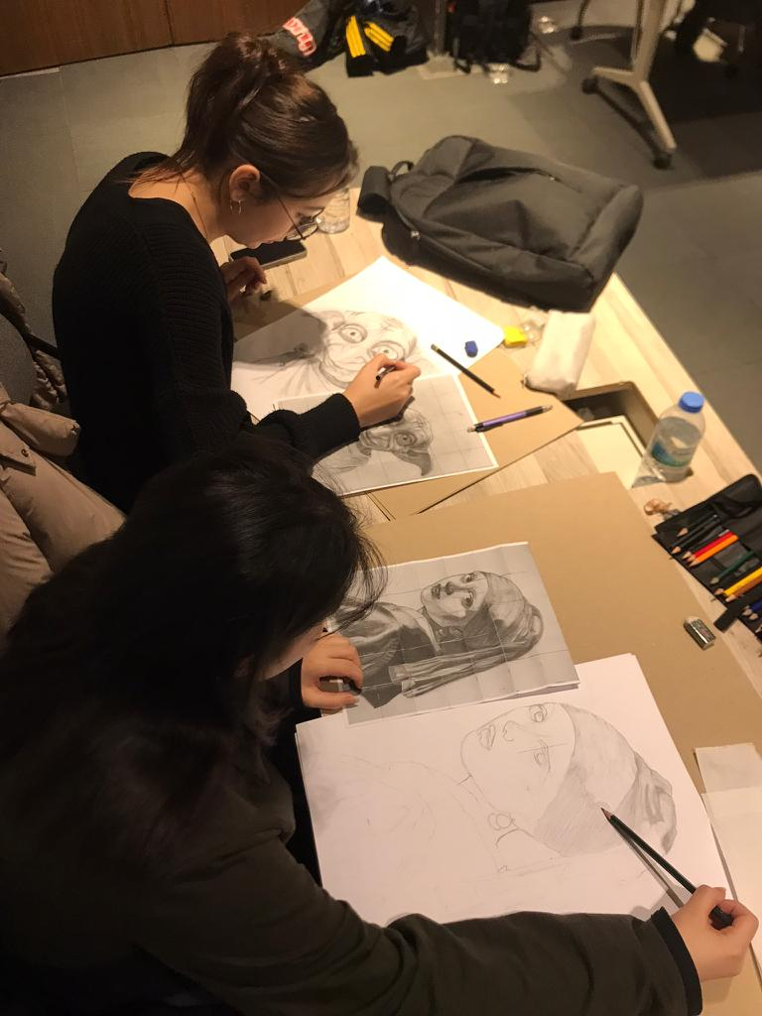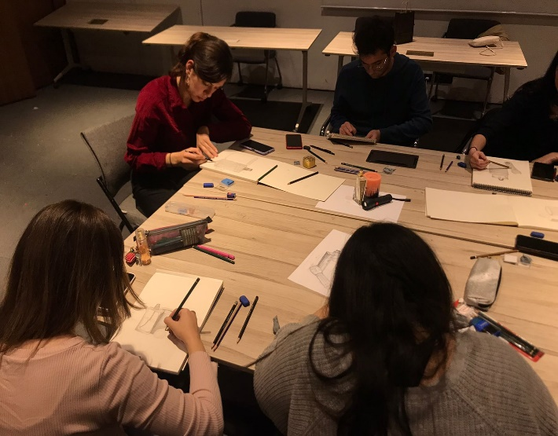

Karakalem Kursu-2022

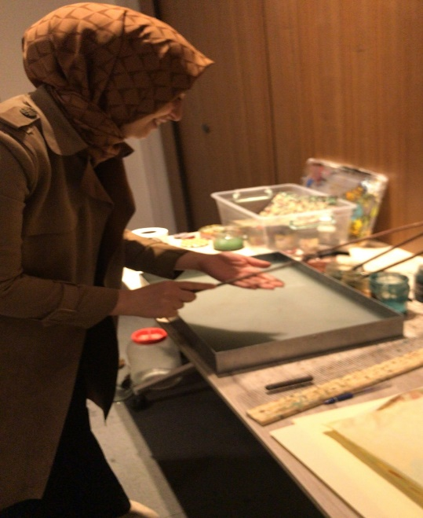
Ebru Kursu -2022

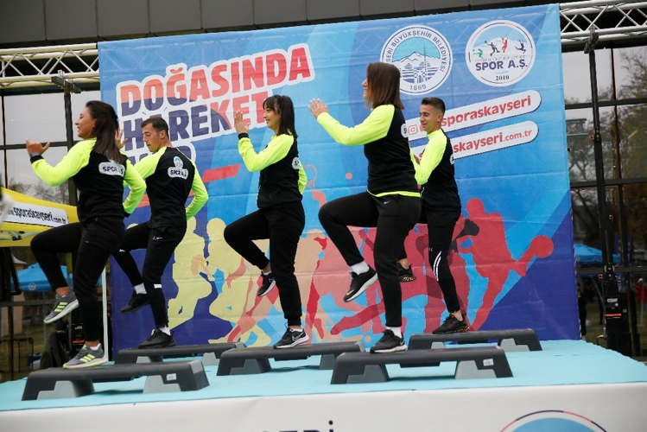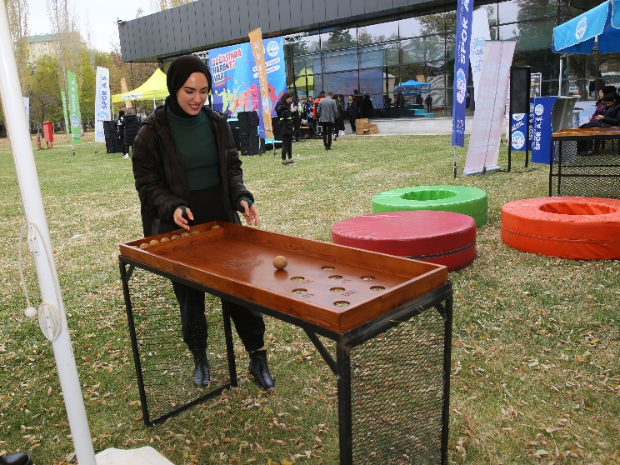
Spor A.Ş Etkinliği -2022

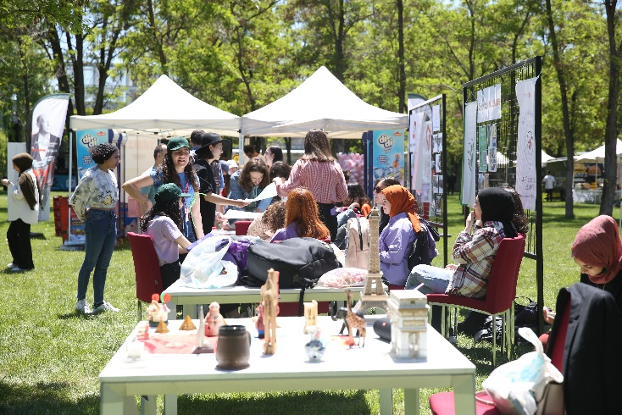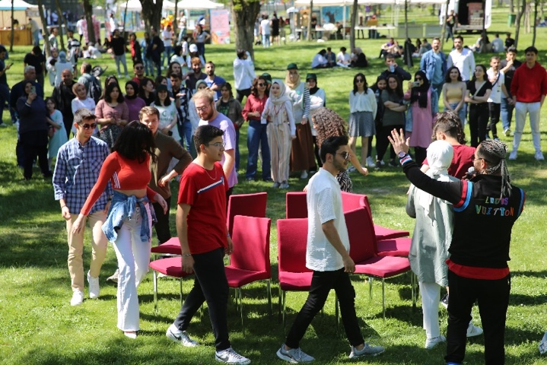
Bahar Festivali - 2022
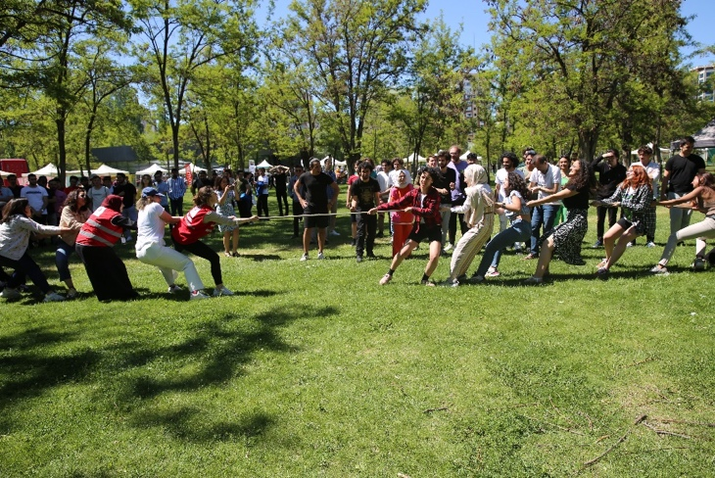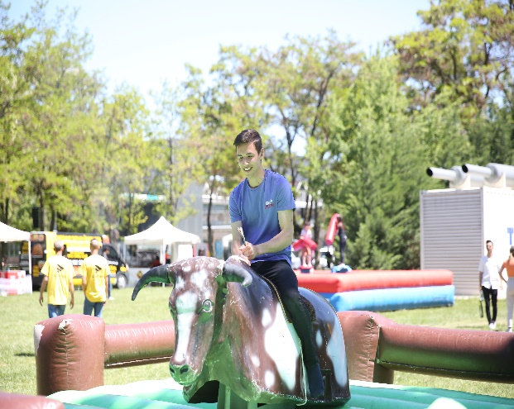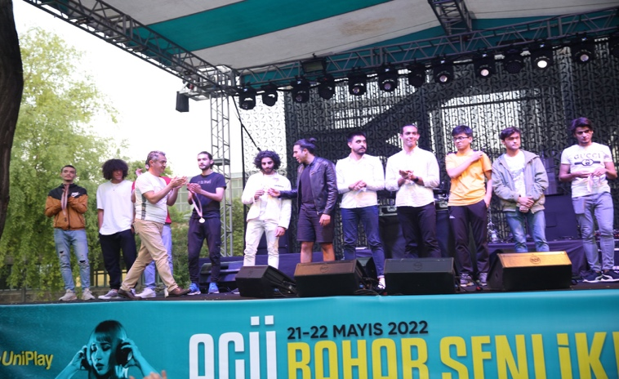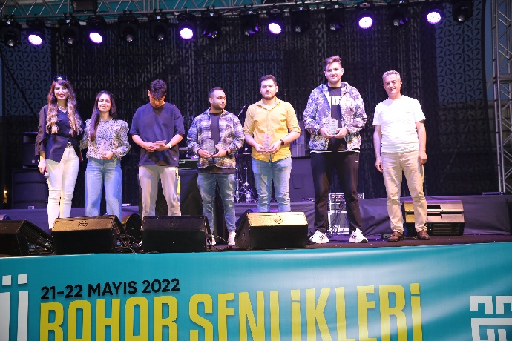
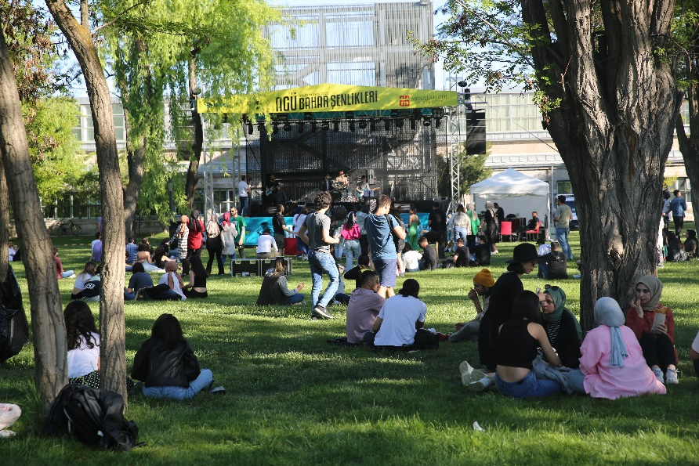
Bahar Festivali - 2022

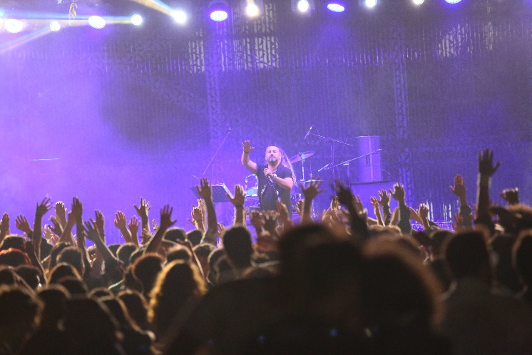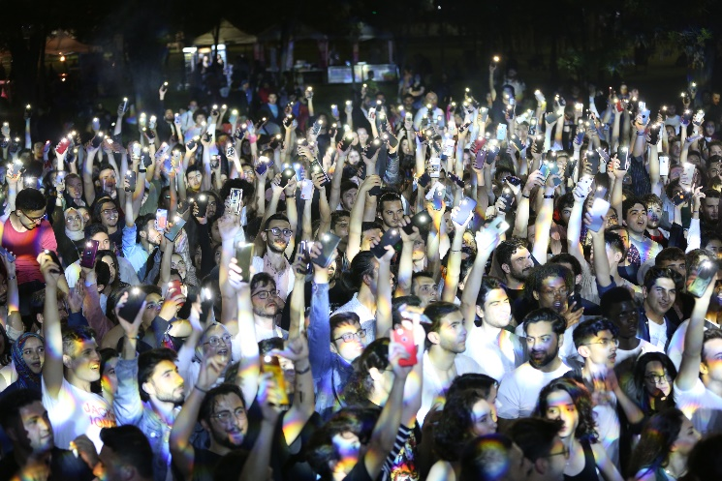
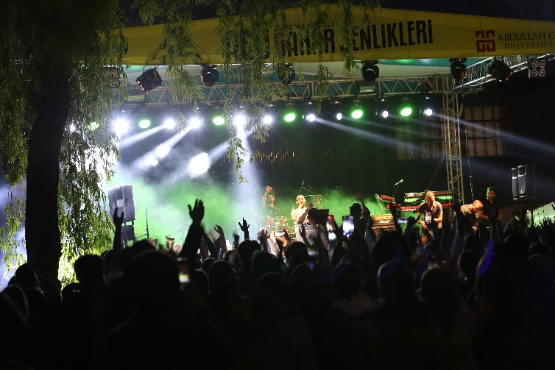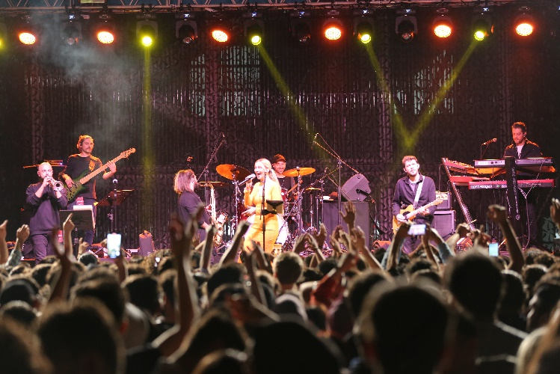

Bahar Festivali - 2022

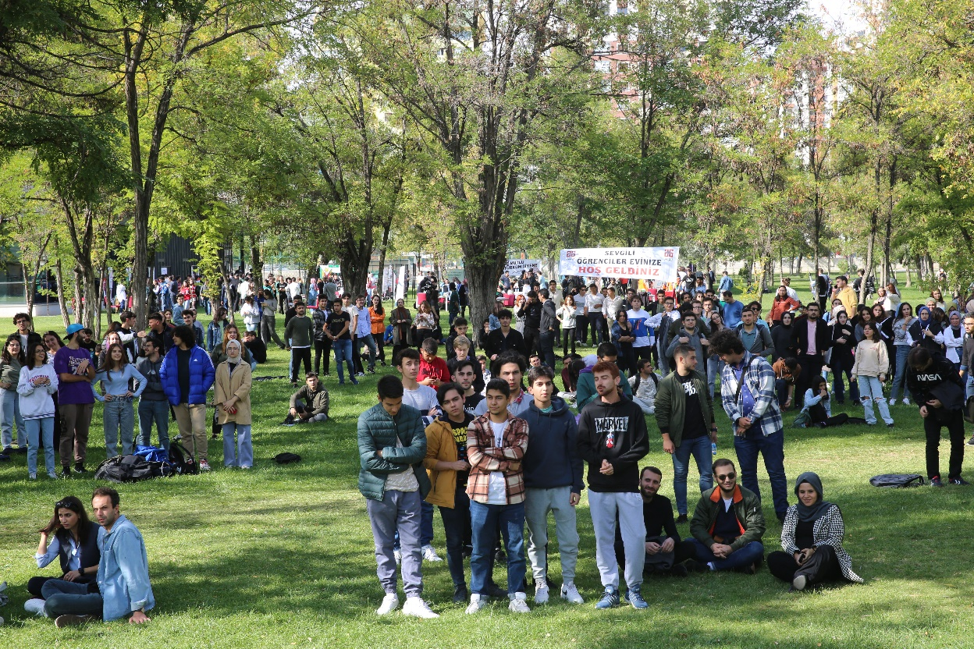
Oryantasyon - 2022
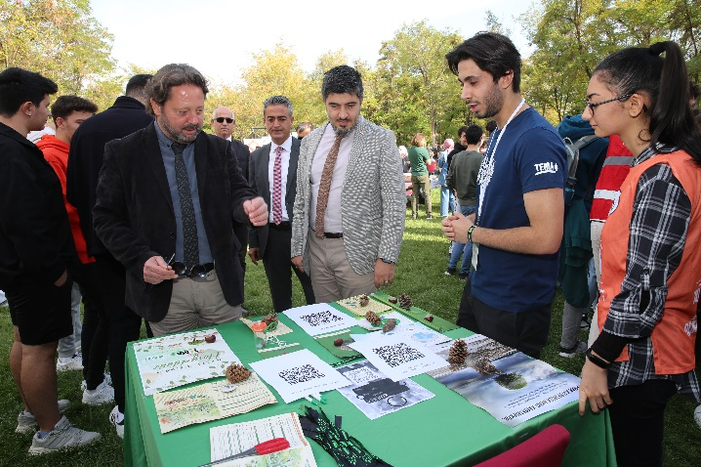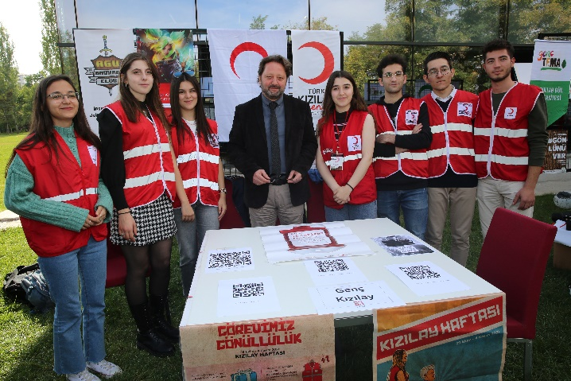
Güz Fest -2022
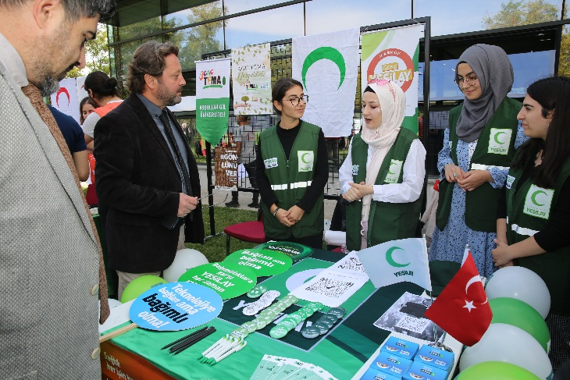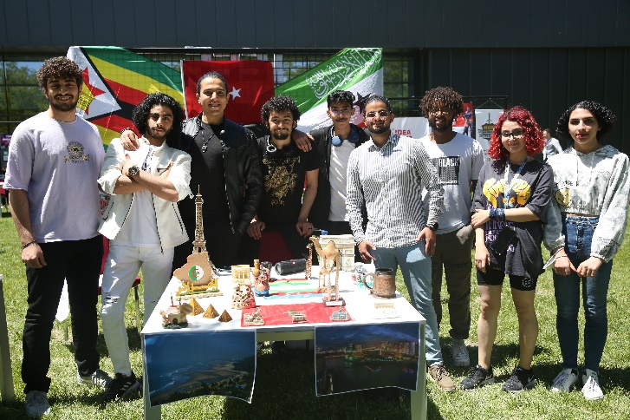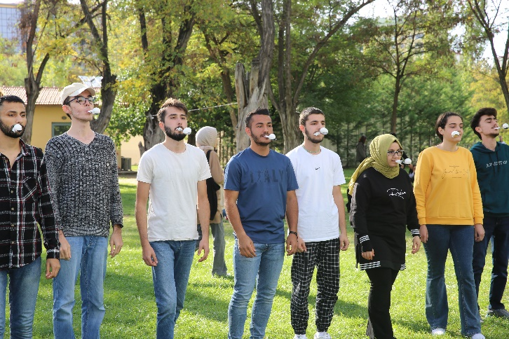
Güz Fest - 2022

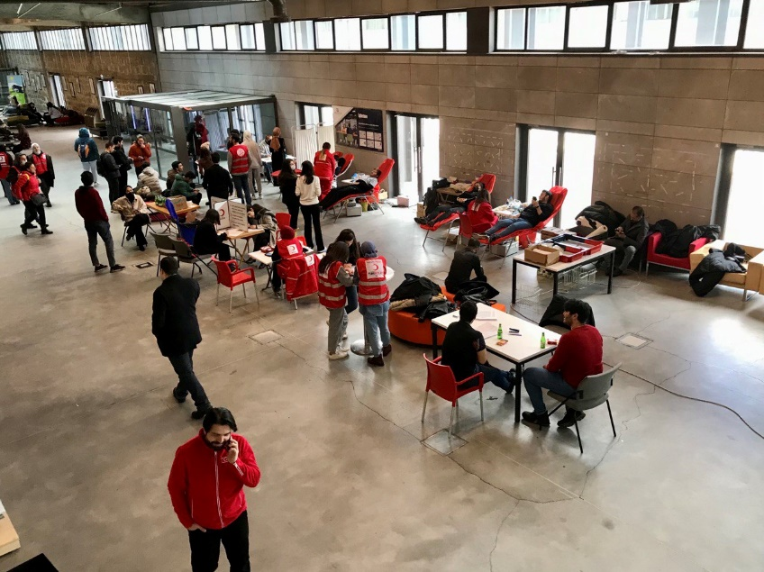
Kan Bağışı – 2022

Spor Hizmetleri

Öğrencilerin ve çalışanların beden sağlığını korumak ve geliştirmek, onlara disiplinle çalışma alışkanlığı kazandırmak, spora ilgi duymalarını sağlamak, enerjilerini spora yönlendirmek, boş zamanlarını değerlendirmek için ilgi duydukları spor dalında kendilerini geliştirmelerine katkıda bulunmaktır.
Üniversitemizde Sümer Kampüsünde kapalı fıtness spor merkezi, açık alanda 2 adet tenis kortu (1’i çok amaçlı) (voleybol+basketbol), 1 adet futbol sahası, yürüyüş alanı bulunmaktadır. Barınma hizmetlerinin yürütüldüğü Öğrenci Yurdu yerleşkesinde ise 1 adet basketbol sahası ve 1 adet tenis kortu 1 adet açık futbol sahası, yürüyüş parkuru(tartan pist), 2 adet dış mekan masa tenisi masası bulunmaktadır. Ayrıca; okul içerisindeki ortak alanlarda kullanılmak üzere 2 adet bilardo masası ve 5 adet masa tenisi masası bulunmaktadır.

2022 YILI ÖĞRENCİ SPORTİF FAALİYETLERİ

- SPOR KURSLARI: Üniversitemiz öğrencilerinin tamamına yönelik olarak açılan kurslarımız;

Sıra No | KURS ADI | KATILIMCI SAYISI
1 | Step/Aerobic | 48
2 | Masa Tenisi | 35
3 | Tenis | 80
4 | Kickbox | 92
5 | Fitness | 735
6 | Pilates | 15
7 | Kayak | 233

- REKTÖRLÜK KUPASI TURNUVALARI (BAHAR DÖNEMİ): Üniversitemiz öğrencilerinin tamamına yönelik olarak düzenlenen turnuvalarımıza;

Sıra No | BRANŞ ADI | KATILIMCI SAYISI
1 | Voleybol | 335
2 | Basketbol | 80
3 | Futbol | 202
5 | Masa Tenisi | 44
6 | Tenis | 35
7 | Satranç | 57

- CUMHURİYET KUPASI TURNUVALARI (GÜZ DÖNEMİ): Üniversitemiz öğrencilerinin tamamına yönelik olarak düzenlenen turnuvalarımıza;

Sıra No | BRANŞ ADI | KATILIMCI SAYISI
1 | Voleybol | 320
2 | Satranç | 58
3 | Futbol | 290
4 | Masa Tenisi | 67

- OKUL TAKIMLARI: 2022 yılı içerisinde üniversitemiz Basketbol Takım Sporcuları Niğde Ömer Halisdemir Üniversitei’nde düzenlenen Bölgesel Basketbol Turnuvalarına katılmışlardır.

Sıra No | BRANŞ ADI | SPORCU SAYISI
1 | Basketbol | 14
2 | Futsal | 14
3 | Kayak | 6
4 | Snowboard | 5
5 | Masa Tenisi | 5

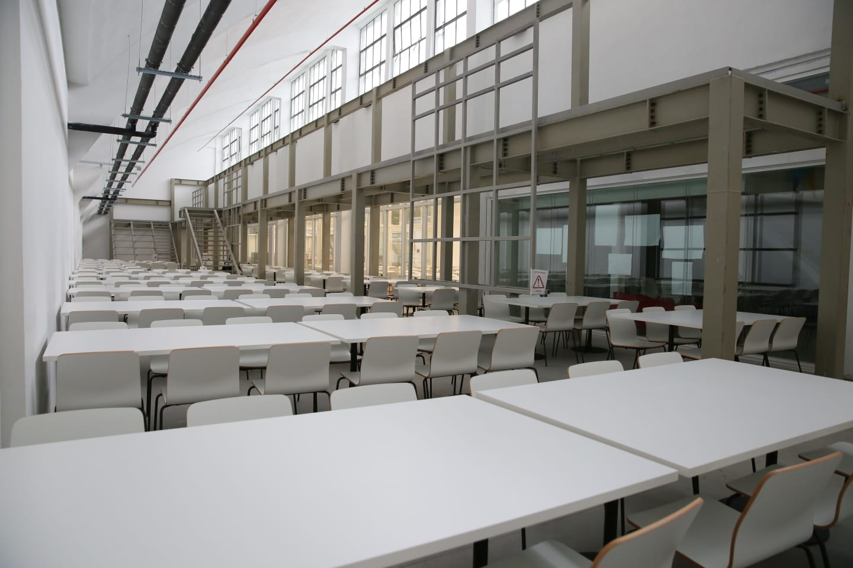
Beslenme Hizmetleri

Ana Fabrika Binası Yemek Salonu

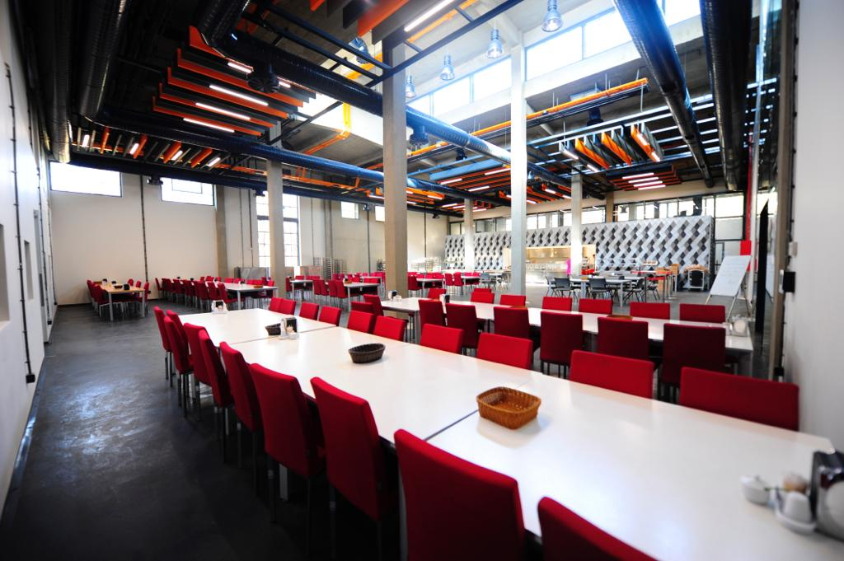

Ambar Binası Yemek Salonu
Öğrenci ve personelin yemek ihtiyacı, hizmet alımı yapılarak karşılanmaktadır.
Üniversitemizde günlük tüketilen yemek miktarı ortalama 1000-1100 öğün olup, 2022 yılı boyunca öğrenci ve personele sunulan yemek miktarı aşağıdaki tabloda belirtilmiştir.

PERSONEL GEÇİŞ SAYISI | ÖĞRENCİ GEÇİŞ SAYISI | TOPLAM GEÇİŞ SAYISI
17.243 | 138.163 | 155.406

Üniversitemiz öğrenci ve personelinin öğle yemeği ihtiyacının karşılanması amacıyla toplam 800 kişilik kapasiteye sahip 2 adet yemek salonumuz mevcuttur. Yemek hizmeti ile ilgili kontrol ve denetimler birimimiz personeli ile kontrol teşkilatında görev yapan personelimizce yürütülmektedir. Denetimler esnasında herhangi bir olumsuzlukla karşılaşılması durumunda konuya ilişkin tutanak düzenlenmekte ve yüklenici firmaya yazılı olarak tebliğ edilmektedir. Ayrıca sözleşme doğrultusunda gerekli iş ve işlemler yürütülmektedir.
Öğrenci ve personelimizin yemekle ilgili öneri ve şikayetlerini almak üzere belirli periyotlarda memnuniyet anketleri yapılmakta ve anket sonuçlarına göre gerekli tedbirler alınmaktadır.
Öğrenci ve personelimizin yemekhane ile ilgili istek, öneri ve şikayetleri dining@agu.edu.tr adresine iletilmekte olup, iletilen istek, öneri ve şikayetler doğrultusunda gerekli tedbirler alınmaktadır.
*2022 yılında Üniversitemizin talebi ve Kayseri Büyükşehir Belediyesi desteği ile Üniversitemiz öğrencilerinin sağlıklı beslenmelerini sağlamak ve bütçelerine katkıda bulunmak amacıyla sabah 08.30-11.00 saatleri arasında sıcak çorba ve ekmek servis edilmiştir.
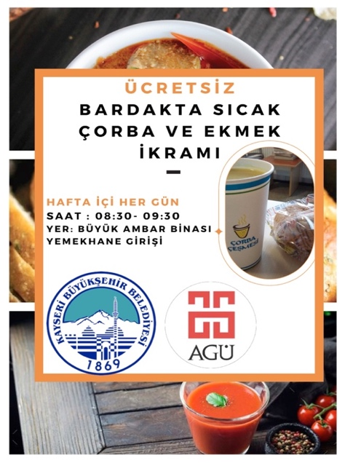

e.Barınma Hizmetleri

1.Öğrenci Yurtları

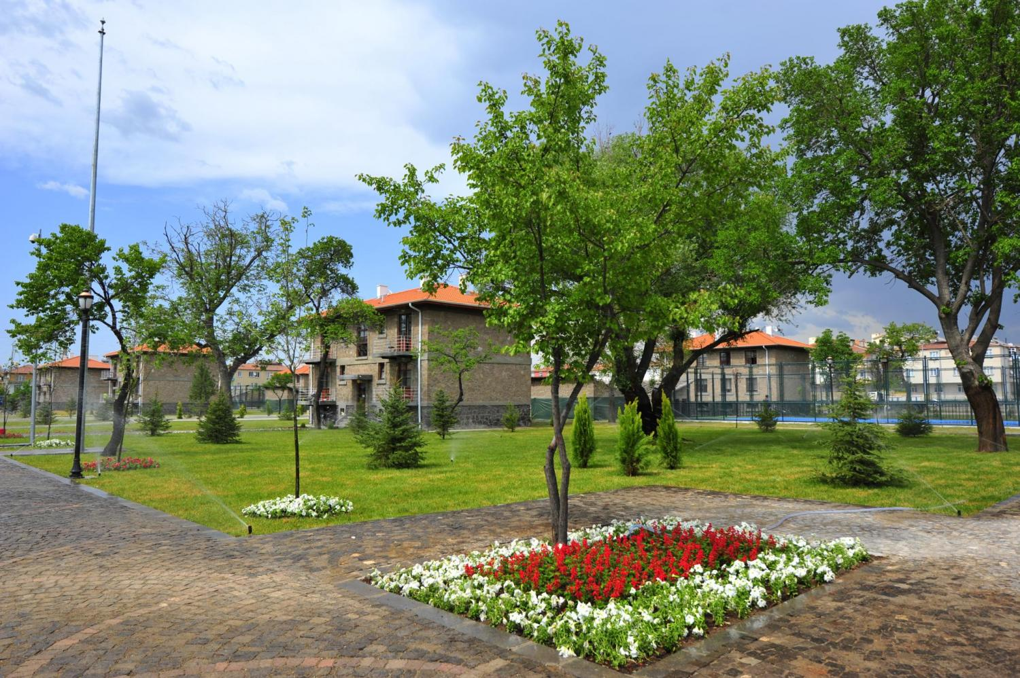
Barınma hizmetleri Üniversitemiz Sümer Kampüsü içerisinde yer alan eski adı İç Vazife evleri olarak adlandırılan bloklar ile Öğrenci Köyü içerisinde yer alan 22 blokta verilmektedir. Öğrenci yurtlarımızın 2022 yılı kapasitesi 550 olup, 2022 yılında 158 kız ve 347 erkek olmak üzere toplamda 505 öğrencimize konaklama hizmeti verilmiştir.
Yurtlarımızda 1 tenis kortu, 1 basketbol ve voleybol sahası, 1 adet açık futbol sahası, 1 adet yurtları çevreleyen tartan koşu pisti ile 3 adet dış mekan masa tenisi masaları yer almaktadır.
Öğrenci yurtlarında sınırsız internet erişimi ve 24 saat sıcak su mevcuttur. Öğrenci yurtlarımız ev konforunda dizayn edilmiş olup, her daire de mutfak bulunmaktadır. Ayrıca her blokta öğrencilerin dinlenme alanları yer almaktadır.
Öğrenci yurtlarımız kampüsümüze yürüyüş mesafesinde olup, öğrencilerimiz günün her saati rahatlıkla kampüse ulaşabilmektedir.

2.Sosyal Tesisler
Üniversitemize çalışma ziyareti için gelen yerli ve yabancı öğretim üyeleri, erasmus kapsamında gelen öğrenciler, üniversitemiz ev sahipliğinde yapılan etkinliklere gelen katılımcılar, lisansüstü ve doktora öğrencileri ile üniversitemize yeni atanan personelin kısa veya uzun süreli konaklama ihtiyacını karşılamak üzere 4 farklı tipte bulunan dairelerimiz öğrenci ve personelimize hizmet vermektedir.

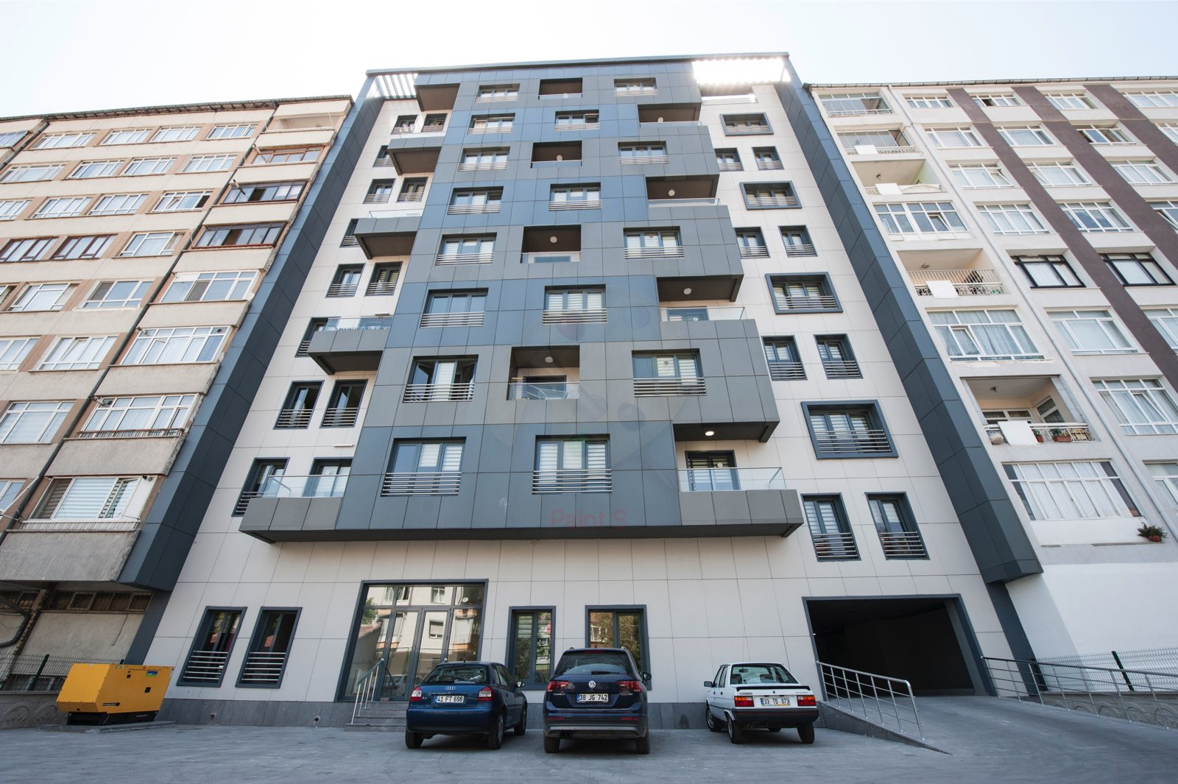

(Sosyal Tesis Binası)

Kısmi Zamanlı Öğrenci
Üniversitemiz idari ve akademik birimlerinin kısmi zamanlı öğrenci çalıştırma talepleri mevcut bütçe imkanları dahilinde değerlendirilerek belirlenir. Kısmi Zamanlı Öğrenci çalıştırılması ile ilgili tüm iş ve işlemler Başkanlığımızca yürütülmektedir. Kısmi Zamanlı Öğrenci Statüsünde Çalışmaya hak kazanan öğrenciler ders saati dışındaki boş zamanlarında ilgi ve yetenekleri doğrultusunda geçici işlerde çalıştırılarak hem maddi kazanç hem de uygulama becerisi kazanmaları sağlanarak iş disiplini edinmiş üretken bireyler olarak yetişmelerine katkıda bulunulur.
2022 KISMİ ZAMANLI ÖĞRENCİ ÇALIŞMA TABLOSU
Sıra No | İdari-Akademik Birim | KZÖ Sayısı
 |  | Bahar dönemi | Yaz Dönemi | Güz Dönemi
1 | Aday Öğrenci İletişim Koordinatörlüğü | 15 | 40 | 15
2 | Basın Yayın ve Halkla İlişkiler Müdürlüğü | 3 | 3 | 4
3 | Yaşam ve Doğa Bilimleri Fakültesi | 6 | 4 | -
4 | Sağlık Kültür ve Spor Daire Başkanlığı | 8 | 8 | 8
5 | Kütüphane ve Dökümantasyon Daire Başkanlığı | 5 | 5 | 9
6 | Gençlik Çalışmaları Uyg. ve Araş. Merkezi | 3 | 1 | 4
7 | Fen Bilimleri Enstitüsü | 5 | 3 | 5
8 | Kariyer ve Profesyonel Geliştirme Uygulama ve Araştırma Merkezi | 2 | - | 3
9 | Mühendislik Fakültesi - Bilgisayar Mühendisliği Bölümü | 5 | 1 | 9
10 | Mühendislik Fakültesi - Makine Mühendisliği Bölümü | 3 | - | 2
11 | Mühendislik Fakültesi - Endüstri Mühendisliği Bölümü | 3 | 1 | 4
12 | Mühendislik Fakültesi - Nanoteknoloji Mühendisliği Bölümü | 3 | - | -
13 | Mühendislik Fakültesi - İnşaat Mühendisliği Bölümü | 3 | 1 | 2
14 | Mühendislik Fakültesi - Elektrik Elektronik Mühendisliği Bölümü | 3 | - | 4
15 | Mühendislik Bilimleri Fakültesi | 3 | 1 | 2
16 | İnsan ve Toplum Bilimleri Fakültesi | 12 | - | 3
17 | Sürekli Eğitim ve Araştırma ve Uygulama Merkezi(AGÜ Akademi) | 2 | - | 4
18 | Yönetim Bilimleri | - | - | 1
19 | Teknoloji Transfer Ofisi | 2 | - | 4
20 | Uluslararası İlişkiler Ofis Koordinatörlüğü | 2 | 1 | 2
21 | Erasmus Koordinatörlüğü | 2 | 1 | 2
22 | Öğrenci Faaliyetleri Koordinatörlüğü | 1 | - | 1
23 | Ortak Dersler Bölümü | - | 1 | 2
24 | Uzaktan Eğitim Uygulama ve Araştırma Merkezi | - | - | 2
25 | Mimarlık Fakültesi | 3 | - | 3
 | TOPLAM | 94 | 71 | 95

Ticari Alanları Kiraya Verme:
Ticari alanların kiraya verilmesi ile ilgili işlemler Ticari Alanların Kiraya verilmesi komisyonunca yürütülmektedir. Komisyon 5 üyeden oluşmakta olup, sekreteryası Başkanlığımız tarafından yürütülmektedir.Üniversitemiz Sümer Kampüsünde bulunan 6 adet kantin/kafeterya alanında öğrenci ve personelimize hizmet verilmektedir. Öğrenci ve personelimizin kantin/kafeterya alanları ile ilgili istek, öneri ve şikayetleri dining@agu.edu.tr adresine iletilmekte olup, iletilen istek, öneri ve şikayetler Üniversitemiz Ticari Alanların Kontrol Komisyonu tarafından değerlendirilmektedir.

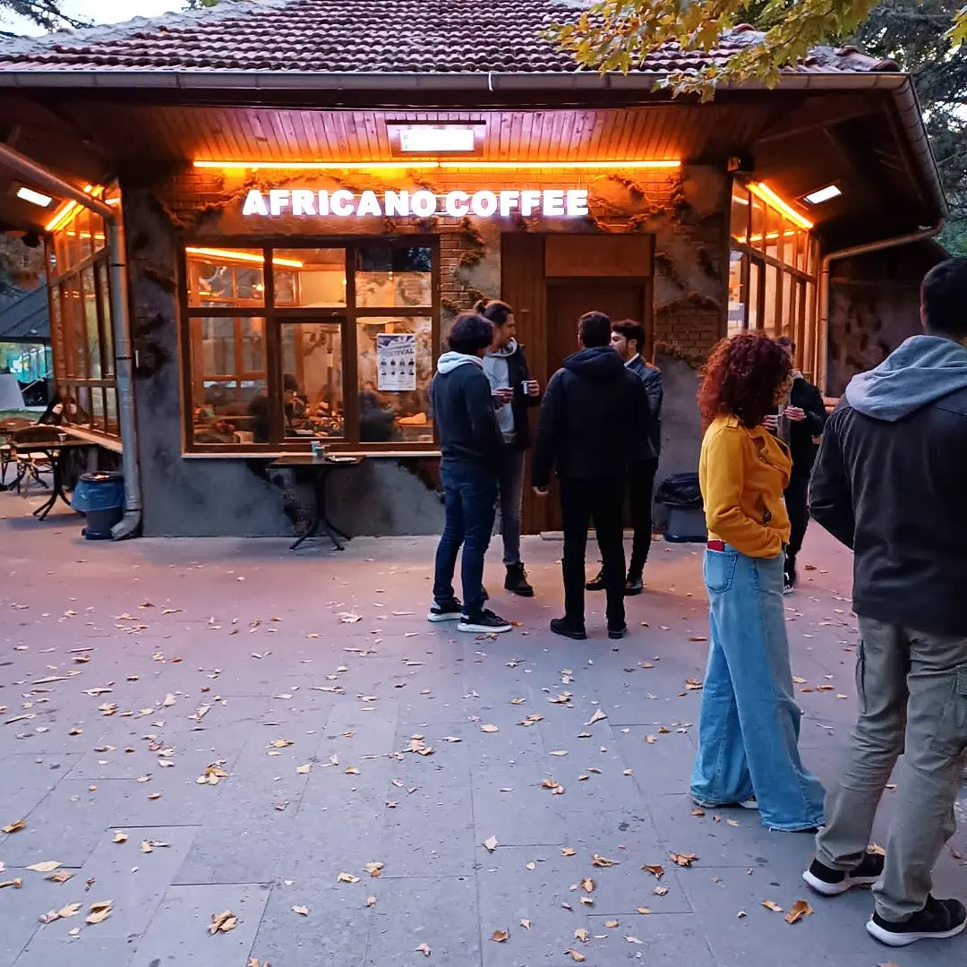

Africano Coffee (Çatı Kafe Kantin Alanı)

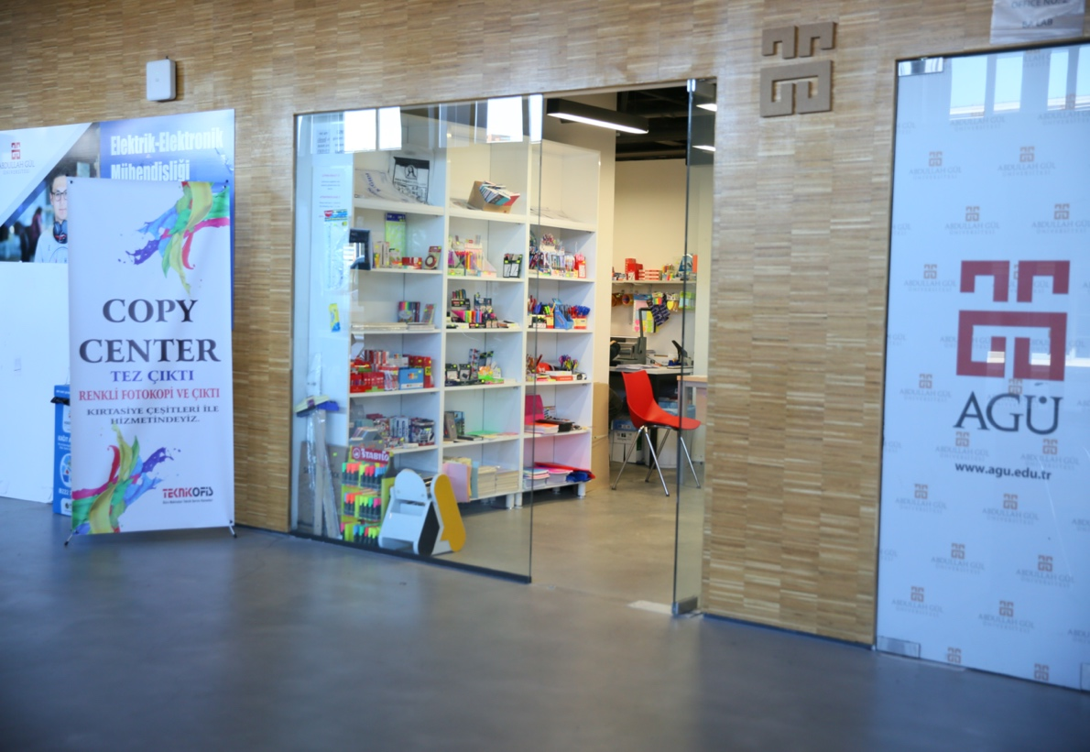

Fotokopi Merkezi (Ana Hizmet Binası B Blok Fotokopi Merkezi Alanı)


Good for You

Yazı İşleri Birimi
Daire Başkanlığımız yazı işleri birimi her türlü yazışma trafiğinin aksatılmadan yürütülmesi bilinciyle, gelen evrakların tasnifi, kayıt altına alınması, incelenmesi, gerekli birimlere dağıtılması gibi görevleri yürütmektedir. 2017 yılında EBYS (Elektronik Belge Yönetim Sistemi) uygulamasına geçilmiş olup, EBYS uygulamasının kullanımına yönelik personel eğitimi verilmiştir. Yazışmalar EBYS (Elektronik Belge Yönetim Sistemi) üzerinden yapılmakta olup, sistem de arşivlenmektedir.

Yönetim ve İç Kontrol Sistemi
İlgili mevzuatlar doğrultusunda idari ve mali işlerin gerçekleştirilmesi aşamasında ilgili personellerin görev tanımları ve sorumlulukları doğrultusunda iş ve işlemler hiyerarşik olarak yürütülmektedir.

AMAÇ ve HEDEFLER

A- Temel Politikalar ve Öncelikler
- Öğrencilerin sağlıklı ve uygun ortamlarda barınmalarını sağlayacak çalışmalar yapmak,
- Öğrenci ve personelin kaliteli yemek hizmeti alması için gerekli tedbirleri almak,
- Öğrenci ve personele nitelikli sağlık hizmeti sunmak,
- Öğrencilerimize kısmi zamanlı olarak çalışma imkânı sunmak,
- Öğrencilerimizi kulüpler bünyesinde görev almaya teşvik etmek,
- Bilimsel, kültürel, sosyal ve sportif etkinliklerin çeşitliliğini ve sayısını artırmak,
- Başkanlığımız personelinin eğitim ihtiyaçlarının karşılanmasını sağlamak,
- Memnuniyet odaklı çalışmaktır.

B- BİRİMİN STRATEJİK PLANINDA YER ALAN AMAÇ VE HEDEFLER
- Sunulan hizmetlerle öğrenci, personel ve dış paydaşlarımızın memnuniyetini en üst seviyeye çıkartmak,
- Öğrencilerimizin beden ve ruh sağlıklarını korumak, onları topluma yararlı bireyler haline getirmek amacıyla kültür, sanat ve spor alanlarında gerekli altyapı çalışmalarını desteklemek,
- Hizmet verdiğimiz tüm alanların ileri teknoloji olanaklarıyla, en kaliteli şekilde öğrenci ve personelimize sunmak,
- İş stratejisi açısından yetkin ve uzman bir daire başkanlığı olmak ileri yaklaşım ve yöntemleri benimsemek, bu amaçla personeli hizmet içi eğitime tabi tutmak,
- Hizmet alanları açısından öğrenci/personel odaklı olmak, hizmetlerin üstün fiziki ortam ve teknolojik donanımlarla sunmaktır.

FAALİYETLERE İLİŞKİN BİLGİ VE DEĞERLENDİRMELER
Mali Bilgiler
- Bütçe Uygulama Sonuçları

Bütçe Sınıflandırması | 2022 Bütçe Ödeneği TL | 2022 Gerçekleşme Toplamı TL | Kalan TL | Gerçek. Oranı%
01 - Personel Giderleri | 2.403.955,00 | 2.011.122,26 | 392.832,74 | % 83,66
02 - SGK Devlet Primi Giderleri | 358.275,00 | 294.422,81 | 63.852,19 | % 82,18
03- Yolluk Giderleri | 20.500,00 | 14.907,95 | 5.592,05 | % 72,72
04- Menkul Mal, Gayrimaddi Hak Alım, Bakım ve Onarım | 13.200,00 | 13.198,30 | 1,70 | % 99,99
05-Mal Alımı | 420,000,00 | 407.222,51 | 12.777,49 | % 96,95
06-Hizmet alımı | 683.000,00 | 666.501,57 | 16.498,43 | % 97,58
07-Diğer Geçici Personel Giderleri | 249.925,00 | 199.155,03 | 50.769,97 | % 79,68
08- Diğer Geçici Personele SGK Devlet Primi Giderleri | 21.075,00 | 2.097,36 | 18.977,64 | % 9,95
Bütçe Giderleri Toplamı | 4.169.930,00 | 3.608.627,79 | 561.302,21 | % 86,53

2-Temel Mali Tablolara İlişkin Açıklamalar

*2022 mali yılında bütçe gerçekleşme oranı %86,53’tür.

3- Mali Denetim Sonuçları
Başkanlığımızca yürütülen iş ve işlemlerde herhangi bir olumsuzluk tespit edilmemiştir.

Gösterge Adı | Ölçü Birimi | Gerçekleşme
 |  | Ocak | Şubat | Mart | Nisan | Mayıs | Haziran | Temmuz | Ağustos | Eylül | Ekim | Kasım | Aralık
Barınma hizmetlerinden yararlanan öğrenci sayısı | Sayı | 381 | 377 | 377 | 366 | 365 | 162 | 127 | 45 | 317 | 494 | 498 | 507
Beslenme hizmetlerinden yararlanan öğrenci sayısı | Sayı | 2.906 | 2.906 | 2.906 | 2.906 | 2.906 | 2.906 | 2.906 | 2.906 | 3.479 | 3.455 | 3.437 | 3.434
Öğrenci başına düşen sosyal donatı alanı | Metrekare | 2,60 | 2,60 | 2,60 | 2,60 | 2,60 | 2,60 | 2,60 | 2,60 | 2,50 | 2,50 | 2,50 | 2,50
Öğrenci kulüp ve topluluk sayısı | Sayı | 26 | 27 | 28 | 29 | 30 | 31 | 31 | 31 | 31 | 32 | 36 | 37
Sosyal, kültürel ve sportif faaliyet sayısı | Sayı | 10 | 3 | 21 | 28 | 20 | 12 | 1 | 0 | 0 | 13 | 37 | 31
Yükseköğretimde öğrenci başına barınma harcaması | TL | 601,18 | 386,23 | 514,98 | 340,48 | 358,84 | 1.028,46 | 829,17 | 1.932,97 | 987,45 | 459,21 | 819,10 | 612,33
Yükseköğretimde öğrenci başına beslenme harcaması | TL | 14,95 | 14,95 | 14,95 | 14,95 | 14,95 | 14,95 | 14,95 | 14,95 | 14,95 | 14,95 | 14,95 | 14,95
Yükseköğretimde öğrenci yaşamından memnuniyet oranı | Oran | 98 | 98 | 98 | 98 | 98 | 98 | 98 | 98 | 98 | 98 | 98 | 98
Yükseköğretimde öğrencilere sunulan sağlık hizmetinden yararlanan öğrenci sayısının toplam öğrenci sayısına oranı | Oran | 1 | 1 | 1 | 1 | 1 | 1 | 1 | 2 | 3 | 76 | 6 | 0
2022 Yılı Bütçe Performans Gösterge Tablosu

- PERFORMANS BİLGİLERİ
DEĞERLENDİRME | Yemek hizmeti ile ilgili kontrol ve denetimler birimimiz personeli ile kontrol teşkilatında görev yapan personelimizce yürütülmektedir. Denetimler esnasında herhangi bir olumsuzlukla karşılaşılması durumunda konuya ilişkin tutanak düzenlenmekte ve yüklenici firmaya yazılı olarak tebliğ edilmektedir. Ayrıca sözleşme doğrultusunda gerekli iş ve işlemler yürütülmektedir.  Öğrenci ve personelimizin yemekle ilgili öneri ve şikayetlerini almak üzere belirli periyotlarda memnuniyet anketleri yapılmakta ve anket sonuçlarına göre gerekli tedbirler alınmaktadır.  Öğrenci ve personelimizin yemekhane ile ilgili istek, öneri ve şikayetleri dining@agu.edu.tr adresine iletilmekte olup, iletilen istek, öneri ve şikayetler doğrultusunda gerekli tedbirler alınmaktadır.  Barına hizmetlerinin kalitesinin arttırılması adına gerekli iyileştirmeler yapılmaktadır. Ayrıca UİS yurt modülü ve yurt@agu.edu.tr üzerinden öğrencilerimizin her türlü istek, öneri ve şikayetleri alınmakta ve en kısa sürede çözümlenerek öğrencilere sistem üzerinden dönüş yapılmaktadır.  Öğrenci memnuniyeti dikkate alınarak; sürekli iyileştirme yöntemleri kullanmak suretiyle kültür, sanat ve spor faaliyetleri düzenlenmektedir.

KURUMSAL KABİLİYET ve KAPASİTENİN DEĞERLENDİRİLMESİ

Abdullah Gül Üniversitesi Stratejik Plan çalışmaları devam etmektedir. Stratejik Plan hazırlama ekibi oluşturulmuş, temel eğitimler tamamlanmış, iç ve dış paydaşlar tespit edilerek anket çalışmaları tamamlanmış, sonuçları tespit edilmiştir. Bu tespitlere dayanılarak genel durum raporları hazırlanacak, güçlü-zayıf yönler ile fırsat ve tehditler belirlenerek Misyonumuz, Vizyonumuz, stratejik amaçlarımız, hedef ve faaliyetlerimiz tespit edilecektir. Genel stratejik plana alt yapı oluşturması açısından birim stratejik plan çalışmaları da sürdürülmektedir.

- Üstünlükler
- Memnuniyet odaklı çalışma
- Öğrenci sayısının az olması
- Sosyal imkanlar
- Dumansız kampüs uygulaması
- Yemek hizmetleri
- Kampüse yürüyüş mesafesinde öğrenci yurtları
- Alanında uzman ve nitelikli personel
- Yerel işbirlikleri
- Hızlı iletişim ve sorun çözme
- Burs olanakları
- Zayıflıklar
- Yurt çevresinde öğrencilerin konaklayabileceği kamuya açık veya özel başka yurt bulunmaması.

İÇ KONTROL GÜVENCE BEYANI

Harcama yetkilisi olarak yetkim dâhilinde;

Bu raporda yer alan bilgilerin güvenilir, tam ve doğru olduğunu beyan ederim.

Bu raporda açıklanan faaliyetler için idare bütçesinden harcama birimimize tahsis edilmiş kaynakların, etkili, ekonomik ve verimli bir şekilde kullanıldığını, görev ve yetki alanım çerçevesinde iç kontol sisteminin idari ve mali kararlar ile bunlara ilişkin işlemlerin yasallık ve düzenliliği hususunda yeterli güvenceyi sağladığını ve harcama birimimizde süreç ve kontrolünün etkin olarak uygulandığını bildiririm.
Bu güvence, harcama yetkilisi olarak sahip olduğum bilgi ve değerlendirmeler, iç kontroller, iç denetçi raporları ile Sayıştay raporları gibi bilgim dâhilindeki hususlara dayanmaktadır.
Burada raporlanmayan, idarenin menfaatlerine zarar veren herhangi bir husus hakkında bilgim olmadığını beyan ederim. …/01/2023

Ali ÖZDEMİR
Sağlık, Kültür ve Spor Daire Başkanı

